GUÍA TRANSVERSAL
GESTIÓN DEL CONOCIMIENTO Y LA INNOVACIÓN

FC-DR-021



Ministerio de Comercio, Industria y Turismo
Fortalecimiento y Capacidades Humanas
Junio de 2026

TABLA DE CONTENIDO

1 OBJETIVO 5
2 ALCANCE 5
3 DEFINICIONES 6
4 CONDICIONES GENERALES 7
4.1 Normatividad 7
4.1.1 Estándares internos 8
4.1.2 Estándares Externos 8
4.1.3 Consideraciones generales 8
4.1.4 Contenido 8
5 Capítulo 1 Generar y producir conocimiento 10
5.1 Elementos clave de la innovación pública 10
5.2 Innovación en el contexto del Ministerio de Comercio, Industria y Turismo 10
5.3 Evaluación de Capacidades Actuales 11
5.3.1 Estimación de recursos: 11
5.3.2 Mapeo de Competencias: 11
5.3.3 Innovación histórica en la entidad: 11
5.4 Necesidades de Innovación e ideación: 12
5.4.1 Análisis de problemas o necesidades de mejora: 12
5.4.2 Identificar necesidades de investigación: 12
5.4.3 Validar hipótesis: 12
5.5 Idear 12
5.6 Experimentación 13
5.6.1 Prototipar: 13
5.6.2 Testear: 13
5.6.3 Realizar Pruebas definitivas: 13
5.7 Producción de nuevo conocimiento a través del Banco de buenas prácticas y lecciones aprendidas: 14
5.8 Caja de herramientas para la innovación 14
5.9 Espacios Físicos y virtuales para la innovación y la co-creación 20
5.9.1 Nuestros espacios físicos 20
5.9.2 Nuestros espacios virtuales 22
6 Capítulo 2 Herramientas de uso y apropiación: 25
6.1 Aplicaciones y Micrositios del Ministerio 25
6.1.1 Páginas web y Micrositios destacados: 25
6.1.2 Aplicaciones 30
6.1.3 Micrositios relacionados con la política de gestión del conocimiento y la innovación 33
6.2 Gestión del conocimiento tácito y explícito 35
6.2.1 Lineamientos generales del procedimiento de Situaciones Administrativas de Retiro para transferir conocimiento 35
6.2.2 Otros mecanismos para conservar la memoria institucional 40
6.3 Mecanismos estandarizados de identificación de necesidades de tecnología 43
6.4 Buenas prácticas y lecciones aprendidas 43
6.4.1 Banco de Buenas Prácticas y Lecciones Aprendidas 43
6.5 Inventario del conocimiento explícito de la entidad articulado con la política de gestión documental 44
6.5.1 Programa de Gestión Documental – PGD 44
7 Capítulo 3. Compartir y difundir el conocimiento 46
7.1 Gestión de conocimiento derivado de las comisiones de estudio 46
7.2 Comunidades de práctica: 46
7.3 Metodologías sugeridas para la participación en eventos de innovación 47
7.4 Estándares generales para identificación de oferta y demanda de cooperación con OTRAS ENTIDADES 47
7.4.1 Estándares y lineamientos destacados 47
7.4.2 Entidades y sectores involucrados 48
7.5 Estándares generales para la identificación o realización de alianzas para la gestión del conocimiento y la innovación 48
8 FORMATOS 49
9 HISTORIAL DE CAMBIOS 49
10 Anexo 1 50
10.1 Objetivo: 51
10.2 Plan de Capacitación Institucional – PIC: 51
10.3 Invitaciones a cursos o encuentros, publicaciones de contenido: 51
10.4 Repositorio en YouTube de Talleres iBO – Laboratorio de Innovación Pública de Bogotá: 51
11 Anexo 2 54
11.1 Autodiagnóstico Gestión del conocimiento y la innovación 56
11.2 Biblioteca Viva del laboratorio de innovación de Bogotá: 56
11.3 Kit de herramientas para la innovación pública – modelo de Costa Rica. 57
12 Anexo 3 59
12.1 Guía para la implementación de la gestión del conocimiento y la innovación en el marco del MIPG 60
12.2 Material general sobre gestión del conocimiento y la innovación – DAFP 60
12.3 Manual Operativo del Modelo Integrado de Planeación y Gestión – MIPG 61
13 Anexo 4 62
13.1 Innovamos 63
13.2 Innovación pública del DNP 63
13.3 DNP - Principios de innovación pública 63
14 Anexo 5 64
14.1 Oficina de Tecnologías de la Información: 65
14.1.1 CARACTERIZACIÓN PROCESO GESTIÓN DE TECNOLOGÍAS DE LA INFORMACIÓN GTI-CP-001 65
14.2 Gestión de Talento Humano: 65
14.3 Banco de Buenas prácticas y Lecciones aprendidas: 65
14.4 Identificación de necesidades de investigación o ideación 66
15 Anexo 6 68
15.1 Medición para la toma de decisiones basada en evidencia 69
16 Anexo 7 71
16.1 Mejores equipos de trabajo del Mincit 72
16.2 Posibles alianzas 72
16.3 Aplicación a Premios 73
16.3.1 Metodologías para la participación en eventos de innovación 74
17 Anexo 8 76
18 Anexo 9 83

OBJETIVO

Proporcionar una orientación general para la implementación de la política de Gestión del Conocimiento y la Innovación del MIPG en el Ministerio de Comercio, Industria y Turismo, que facilite la captura, almacenamiento y transferencia efectiva de conocimientos y prácticas innovadoras en las diferentes áreas y grupos de trabajo de la entidad, con el fin de optimizar la toma de decisiones, mejorar la gestión del conocimiento, fomentar la innovación y mejorar la eficiencia en los procesos internos. La guía servirá como un marco de referencia práctico que promueva una cultura de aprendizaje continuo y colaboración.

ALCANCE

Este documento aplica a todas las áreas, programas, planes y proyectos de la entidad, bajo la cobertura de los diferentes lineamientos definidos a través de normativas, manuales y guías principalmente dispuestos por el DAFP, entre ellos, lo establecido en la sexta dimensión del MIPG y específicamente para dar cumplimiento a los cuatro ejes del conocimiento Generación y producción, Herramientas para uso y apropiación, Analítica institucional y la Cultura de compartir y difundir.

Cobertura Institucional: La guía aplicará a todas las dependencias del Ministerio de Comercio, Industria y Turismo, con un enfoque en aquellas áreas y procesos que impactan de forma significativa los objetivos estratégicos establecidos en el Plan Nacional de Desarrollo – PND vigente.

Componentes de Gestión del Conocimiento: Incluirá lineamientos para cumplir con los parámetros generales de la política, en elementos clave como la transferencia del conocimiento en el Ministerio, abarcando tanto el conocimiento tácito (experiencia, buenas prácticas, lecciones aprendidas) como el explícito (documentación, informes, manuales, entre otros ya existentes en diferentes repositorios internos o fuentes externas).

Fomento a la Innovación: La guía establecerá criterios y metodologías para incentivar la innovación en los procesos internos y en los servicios ofrecidos, incluyendo la aplicación de técnicas de ideación, mejora continua y adopción de tecnologías emergentes que contribuyan a una gestión pública más ágil y efectiva.

Estándares relacionados con componentes tecnológicos: Incluirá estándares internos pertenecientes a la Oficina de Sistemas de la Información - OSI, para la gestión de la innovación, involucrando en esta guía estas herramientas como instrumentos accesibles y funcionales para todos los colaboradores del Ministerio.

Evaluación y Seguimiento: La guía incluirá un sistema sugerido de métricas y evaluación continua para monitorear el impacto de la gestión del conocimiento y la innovación, permitiendo ajustes y mejoras en función de los resultados obtenidos.

Propósito: Este alcance busca asegurar que la guía funcione como un marco integral que permita estructurar, sistematizar y escalar los esfuerzos de gestión del conocimiento y la innovación en el Ministerio, contribuyendo a una gestión más eficiente, colaborativa, orientada al aprendizaje y a la conservación de la memoria institucional.

DEFINICIONES

Conocimiento tácito: Puede definirse como aquel que se utiliza de forma intuitiva e inconsciente, y que se adquiere mediante la propia experiencia, caracterizándose por ser personal y contextual, por lo tanto, no se encuentra disponible en ningún repositorio

Conocimiento explícito: Es un tipo de conocimiento que está formalmente articulado, codificado y almacenado en diversos medios (publicaciones, reportes, sitios web, videos).

Co-creación: Es una forma de innovación colaborativa donde las ideas se comparten y mejoran significativamente, la co-creación en el sector público en Colombia es un proceso de colaboración entre actores públicos y privados, incluyendo a los ciudadanos, para resolver problemas complejos y crear innovaciones.

DAFP: Departamento Administrativo de la Función Pública

Experimentación: La experimentación es la fase en la que se pone a prueba la hipótesis y para ello se define un procedimiento experimental. Luego de llevar a cabo el experimento, registrar datos, ordenarlos y estudiarlos para obtener una explicación, se llega a una conclusión. Entre otras incluye probar y examinar la funcionalidad, virtud y propiedades de algo. probar, examinar, gustar, ensayar, comprobar, tantear, estudiar.

GESCO+I: Gestión del Conocimiento y la innovación

Ideación: La ideación es un proceso mediante el cual el equipo de trabajo busca una idea, la cual será la base del proyecto a desarrollar. El proceso de ideación se encuentra estrictamente relacionado con la creatividad para transformar ideas en proyectos.

Innovación: Según el Departamento Nacional de Planeación – DNP la Innovación Pública son los procesos, productos o servicios, nuevos o mejorados para responder a desafíos colectivos, incrementando la productividad del sector, la apertura democrática de sus instituciones, la producción de políticas públicas más pertinentes y eficientes, y una mayor satisfacción ciudadana.

Los procesos de innovación pública se enfocan en abordar desafíos públicos de alta complejidad e incertidumbre, bajo un enfoque de experimentación abierto, adaptativo y basado en evidencia. Un enfoque que permita aprender con la mayor eficiencia posible hasta encontrar soluciones efectivas que puedan escalarse.

In- house: Cuando una organización lleva a cabo tareas internamente, se dice que las realiza "in-house". La estrategia in-house es comúnmente utilizada para funciones que son consideradas centrales o fundamentales para el negocio, y que requieren un alto nivel de control, confidencialidad o conocimiento específico.

Inventario de conocimiento tácito y explícito: El inventario de conocimiento explícito presenta una relación detallada de los documentos generados en un área o proceso de la entidad. Por su parte el inventario de conocimiento tácito identifica en cuales servidores o contratistas se concentra aquel conocimiento que no es explícito. El inventario aplica para uso interno y está diseñado para ser diligenciado por los procesos estratégicos, misionales, de apoyo y seguimiento y de evaluación.

Investigación: Es un proceso sistemático y ordenado de estudio y análisis que busca generar nuevo conocimiento. Se realiza a través de métodos y procedimientos específicos para cada problema y etapa del proceso.

Micrositio: son pequeños sitios web o páginas web únicas que utilizan un dominio o subdominio diferente, separándolos del sitio web principal de la organización.

MIO: Modelo Institucional de Operación

ODS: Objetivos de Desarrollo Sostenible

PETI: Plan Estratégico de Tecnologías de la Información, busca que la Entidad administre de manera eficiente los recursos de tecnología, los sistemas de información y la información, necesarios para su gestión.

Prototipo: Sirve como representación tangible de un concepto de diseño, lo que permite a los diseñadores dar vida a sus ideas y ponerlas a prueba de forma práctica durante la fase de investigación y diseño.

Repositorio de conocimiento: Un repositorio de conocimiento es una base de datos en línea que organiza, clasifica y captura información basada en el conocimiento.

Los repositorios de conocimiento pueden ser públicos o privados. Los repositorios públicos se utilizan para administrar la inteligencia de dominio público, mientras que los repositorios privados suelen administrar información de propiedad exclusiva y de las entidades.

CONDICIONES GENERALES

Normatividad

- Constitución política 4 de julio de 1991 Artículo 113 a 131 "Fija los límites y define las relaciones entre los poderes del Estado y de éstos con sus ciudadanos. Específicamente se aplican las normas constitucionales que definen la estructura del Estado y los principios que rigen la función pública."

- Ley 134 del 31 de mayo de 1994 Artículo 1 al 109 "Normas sobre mecanismos de participación ciudadana y regula la iniciativa popular legislativa y normativa; el referendo; la consulta popular, del orden nacional, departamental, distrital, municipal y local; la revocatoria del mandato; el plebiscito y el cabildo abierto. También establece las normas fundamentales por las que se regirá la participación democrática de las organizaciones civiles."

- Ley 909 del 23 de septiembre de 2004 Artículo 14, literales l, m, p, q.; 17, 19, 20, 21, 45, 46

- Ley 962 del 8 de julio de 2005 Artículo 1 "Por la cual se dictan disposiciones sobre racionalización de trámites y procedimientos administrativos de los organismos y entidades del Estado y de los particulares que ejercen funciones públicas o prestan servicios públicos."

- Decreto 1083 del 26 de mayo de 2015 Artículo 2.2.1.1.1 al 2.2.2.9.10; 2.2.4.1 al 2.2.4.10; 2.2.11.2.3; 2.2.21.1.1 al 2.2.21.1.3; 2.2.21.1.5 al 2.2.21.6.3; 2.2.23.1 al 2.2.23.11 "Por medio del cual se expide el Decreto Único Reglamentario del Sector de Función Pública"

- Decreto 1499 de 2017 "Por medio del cual se modifica el Decreto 1083 de 2015, Decreto Único Reglamentario del Sector Función Pública, en lo relacionado con el Sistema de Gestión establecido en el artículo 133 de la Ley 1753 de 2015"

- CONPES 3866 DEL 2016 "Política Nacional de Desarrollo Productivo"

- CONPES 4070 del 2021 "Lineamientos de Política para la Implementación de un Modelo de Estado Abierto."

- CONPES 4069 del 2021 "Política Nacional de Ciencia, Tecnología e Innovación 2022-2031."

- CONPES 3920 del 2018 "Política Nacional de Explotación de Datos (BIG DATA)".

- Ley 1474 del 15 de julio de 2002 Artículo 1 al 2. "Por el cual se promulga el "Tratado de la OMPI, Organización Mundial de la Propiedad Intelectual, sobre Derechos de Autor (WCT)", adoptado en Ginebra, el veinte (20) de diciembre de mil novecientos noventa y seis (1996)".

- Ley 23 del 28 de enero de 1982 Artículo 1 al 260 "Norma sobre derecho de autor."

Estándares internos

Los estándares internos que complementan a esta guía son los relacionados en la caja de herramientas No. 5 “Documentación interna que apoya la gestión de la innovación que apoya la gestión de innovación y en el procedimiento FC-PR-020 Cierre de brechas gestión del conocimiento y la innovación, junto con la demás documentación que pueda generar la entidad relacionada con los contenidos de esta guía.

Estándares Externos

Esta guía se sustenta en lo establecido en la Dimensión 6 del Manual Operativo del Modelo Integrado de Planeación y Gestión – MIPG y los demás documentos orientativos dispuestos en esta guía, en la caja de herramientas No. 3 Documentos Manuales e instructivos DAFP, junto con los demás recursos externos que sean expedidos y que tengan relación directa con los contenidos de esta guía.

Consideraciones generales

Esta guía debe actualizarse por parte del equipo de gestión del conocimiento y la innovación, conforme existan cambios en cada uno de los puntos que la componen, bien sea en formatos, eliminación o cambios de nombre de procedimientos asociados, cambios de normativa, modificaciones en micrositios o páginas web citadas en el documento u otros elementos asociados.

Contenido

Capítulo 1 Generar y producir conocimiento

1.1 Elementos clave de la innovación pública
1.2 Innovación en el contexto del Ministerio de Comercio, Industria y Turismo
1.3. Evaluación de Capacidades Actuales
1.3.1 Estimación de recursos
1.3.2 Mapeo de Competencias
1.3.3 Innovación histórica en la entidad

1.4 Necesidades de Innovación e ideación
1.4.1 Análisis de problemas o necesidades de mejora
1.4.2 Identificar necesidades de investigación
1.4.3 Validar hipótesis

1.5 Idear

1.6 Experimentación
1.6.1 Prototipar
1.6.2 Testear
1.6.3 Realizar pruebas definitivas

1.7 Producción de nuevo conocimiento a través del banco de buenas prácticas y lecciones aprendidas:

1.8 Caja de herramientas para la innovación
1.9. Espacios Físicos y virtuales para la innovación y la co-creación
1.9.1 Nuestros espacios físicos
1.9.2 Nuestros espacios virtuales

Capítulo 2 Herramientas de uso y apropiación

2.1 Aplicaciones y Micrositios del Ministerio
2.1.1 Páginas web y Micrositios destacados
2.1.2 Aplicaciones
2.1.3 Micrositios relacionados con la política de gestión del conocimiento y la innovación
2.2 Gestión del conocimiento tácito y explícito
2.2.1 Lineamientos generales del procedimiento de Situaciones Administrativas de Retiro para transferir conocimiento
2.2.2 Otros mecanismos para conservar la memoria institucional
2.3 Mecanismos estandarizados de identificación de necesidades de tecnología
2.4 Buenas prácticas y lecciones aprendidas
2.4.1 Banco de Buenas Prácticas y Lecciones Aprendidas
2.5 Inventario del conocimiento explícito de la entidad articulado con la política de gestión documental

Capítulo 3. Compartir y difundir el conocimiento

3.1 Gestión de conocimiento derivado de las comisiones de estudio
3.2 Comunidades de práctica
3.3 Metodologías sugeridas para la participación en eventos de innovación
3.4 Estándares generales para identificación de oferta y demanda de cooperación con otras entidades
3.5 Estándares generales para la identificación o realización de alianzas para la gestión del conocimiento y la innovación

Anexos

Capítulo 1 Generar y producir conocimiento

Elementos clave de la innovación pública

La generación y producción del conocimiento involucra a la innovación como un elemento importante en este eje y que contiene aspectos como la ideación, experimentación y por su puesto la co-creación, como elementos fundamentales para innovar y por supuesto para crear y producir nuevo conocimiento en las entidades:
Departamento Administrativo de la Función Pública. (2023). Manual Operativo del Modelo Integrado de Planeación y Gestión (versión 5). https://www.funcionpublica.gov.co
Cita en el texto:
“La generación de nuevas ideas al interior de las entidades se da a través de mecanismos que puedan relacionarse con las actividades que buscan: idear, investigar, experimentar e innovar en el quehacer cotidiano de las entidades. El capital intelectual de la entidad se consolida en este eje y desde aquí puede conectarse con cualquiera de los otros tres ejes de gestión del conocimiento y la innovación, esto determina que es interactiva y constructiva entre sus ejes” (Departamento Administrativo de la Función Pública, 2023, p. 107).

Innovación en el contexto del Ministerio de Comercio, Industria y Turismo

La innovación se entiende como la creación o mejora de productos, servicios, procesos o modelos que aportan valor añadido en diversos contextos, ya sean organizacionales, públicos, privados, sociales o culturales. Aunque no siempre implica el uso de tecnología, en muchos casos puede integrarla para potenciar su impacto. Por ejemplo, mediante herramientas tecnológicas es posible personalizar la atención al ciudadano, optimizando su experiencia y mejorando la eficiencia operativa. Un caso concreto sería el desarrollo de un chat inteligente basado en inteligencia artificial, diseñado para asistir a servidores y contratistas en consultas relacionadas con la misión de un proceso específico.

En cuanto a la innovación pública y que impacta a los grupos de valor del Ministerio es el proceso de creación, implementación y mejora continua de productos, servicios, procesos y modelos novedosos que generan valor agregado, impulsan la competitividad, el comercio internacional y fortalecen la sostenibilidad y el posicionamiento de las empresas colombianas y el sector turístico del país. Esta innovación es fundamental para liderar la transformación productiva del país, facilitando el emprendimiento, la formalización y el desarrollo de nuevas fuentes de crecimiento económico, contribuyendo así a la calidad de vida de los ciudadanos y al incremento de la productividad, la equidad y la legalidad en Colombia.
Esta definición integra los aspectos clave que el Ministerio desea fomentar, como la transformación productiva, el emprendimiento, la formalización, y el desarrollo sostenible, dentro del marco de sus funciones y objetivos misionales.

Por otra parte, dentro del eje estratégico denominado “Transformación institucional“ se contemplan los elementos de innovación interna como eje fundamental para la entidad, que permitirán mejorar la gestión de los procesos al interior del Ministerio, para esto se ha incluido en esta guía la caja de herramientas para la innovación del Mincit, la cual permitirá tener a disposición una serie de recursos que apoyarán esta labor de innovación, para el fortalecimiento de los procesos internos y también de aquellos proyectos que puedan tener componentes de innovación para crear nuevas soluciones y retos que generen valor público hacia los grupos de valor, conforme a las iniciativas que se puedan gestar desde el Ministerio.

Esta guía establece las fases clave para los ejercicios de innovación, las cuales pueden ser aplicadas en la implementación de potenciales soluciones innovadoras:
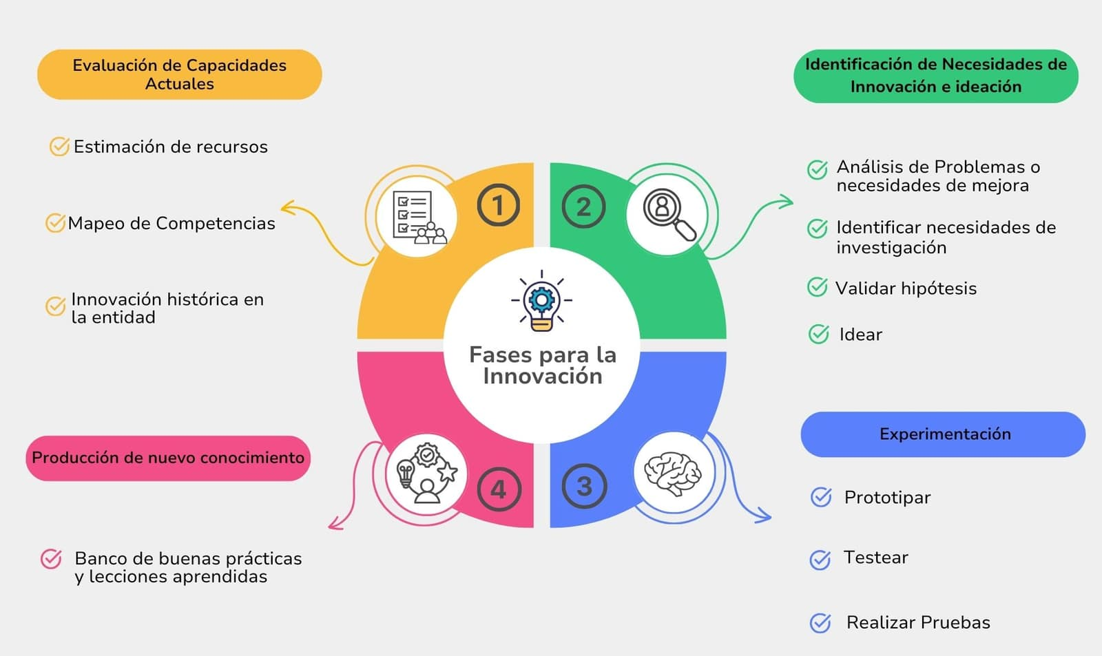
Fuente: Elaboración propia

Evaluación de Capacidades Actuales

Estimación de recursos:
En esta etapa inicial, es crucial proyectar los recursos y competencias necesarias para desarrollar el proyecto o solución innovadora a partir de la idea original. Esta fase abarca la identificación de la tecnología disponible y el talento humano requerido, incluidos sus saberes y necesarios o faltantes, también es importante considerar la cultura organizacional para innovar. Se sugiere revisar el plan de acción institucional derivado del Plan Nacional de Desarrollo (PND) y el mapa de procesos vigente de la entidad. La caracterización de los procesos permite identificar objetivos, entradas, salidas y responsables de cada uno, lo que facilita la planificación de los equipos interdisciplinarios requeridos y la identificación de los stakeholders internos clave.

Mapeo de Competencias:
Identificar las habilidades y conocimientos clave que posee la entidad, esta estimación puede tener como referente los estudios previos de los contratistas como recurso de apoyo, los manuales de funciones de los servidores y los procedimientos internos donde aparecen los cargos de los responsables de ejecutar cada actividad, también se pueden consultar los repositorios de conocimiento tácito y explícito que estén disponibles en el micrositio dispuesto para la política de gestión del conocimiento y la innovación (Ver Capítulo 2 Herramientas de uso y apropiación), este mapero o diagnóstico, puede ayudar a ubicar recurso humano competente para desarrollar determinados proyectos.

Innovación histórica en la entidad:
Examinar los repositorios de innovación de la entidad, indagando sobre histórico de proyectos ya realizados con anterioridad por cada área, consultando el banco de buenas prácticas de la entidad disponible en el micrositio ubicado en el sharepoint de gestión del conocimiento y la innovación (ver micrositio en: https://mincitco.sharepoint.com/sites/GCI/Documentos%20compartidos/Forms/AllItems.aspx), otra opción disponible es revisar cuales proyectos han sido objeto de participación en el marco del plan de incentivos a los mejores equipos de trabajo, actividad que se realiza a través del Grupo Talento Humano. Si el futuro proyecto impacta la innovación pública hacia los grupos de valor, se puede indagar por los soportes de los proyectos que se realizan a través de los patrimonios autónomos de la entidad.

Necesidades de Innovación e ideación:

Análisis de problemas o necesidades de mejora:
El propósito de esta fase es conocer a los grupos de valor que utilizan los servicios, procesos o productos de la entidad pública y comprender sus necesidades, deseos y objetivos. (Guía DAFP página 28, disponible en la caja de herramientas No. 3). Para el caso de procesos de innovación internos, se trata de identificar los grupos de valor de la entidad que tengan la misma connotación para proyectar el problema a resolver, en el Ministerio puede requerirse la mejora de algún aplicativo o la automatización de algún proceso, por ejemplo para la expedición ágil de documentos, certificaciones o para automatizar controles internos en algún procedimiento interno u optimizar el uso de algún recurso interno a través del desarrollo de un nuevo sistema u aplicación.

Identificar necesidades de investigación:
En caso de que el proyecto lo requiera es importante realizar la identificación de estas necesidades, según el Departamento Administrativo de la Función Pública, los procesos de investigación en las entidades públicas son clave para generar y actualizar conocimiento estratégico, conforme a la Ley 489 de 1998. Esta norma insta a impulsar investigaciones en áreas sociales, económicas o culturales para mejorar los procesos y resultados. En este marco, es esencial que las entidades fomenten alianzas con instituciones académicas para desarrollar proyectos, fortalecer competencias y mejorar las capacidades investigativas de sus colaboradores, para ampliar este concepto se puede visitar el siguiente enlace: https://www1.funcionpublica.gov.co/web/eva/investigacion
Nota: Para el registro de estas necesidades el Ministerio ha dispuesto el formato FC-FM-078 Identificación de necesidades de investigación

Validar hipótesis:
Enfocarse en el problema que se va a resolver a través del proceso de innovación, es decir determinar la realidad del problema a abordar. La finalidad de la fase de definición es que la entidad obtenga una comprensión clara y precisa del problema que se abordará mediante el proceso de innovación, para crear verdaderas soluciones que le apunten al verdadero objetivo. En otras palabras, se trata de determinar con exactitud cuál es el problema que se pretende solucionar, bien sea hacia los grupos de valor externos o al interior de la entidad.

Idear
Se conoce también como el proceso de ideación, según la guía del DAFP El objetivo de esta fase es generar ideas para resolver el problema definido previamente, sin embargo, la finalidad no es identificar, por ahora, la solución que se ajuste directamente a la problemática, sino buscar la mayor cantidad ideas para ampliar el rango de posibilidades de solución. Promover procesos de ideación con las personas relacionadas con el problema se convierte en nuevo conocimiento, (Guía para la implementación de la gestión del conocimiento y la innovación en el marco del modelo integrado de planeación y gestión (MIPG) del DAFP Pg. 29 y 89 a 90), para desarrollar esta fase se cuenta con la caja de herramientas No. 2 Herramientas externas para uso en diferentes fases de innovación, allí se pueden encontrar metodologías y formatos sugeridos por el laboratorio de innovación iLBO y un referente internacional a través de la Universidad de Costa Rica.

Experimentación
Según la Guía para la implementación de la gestión del conocimiento y la innovación en el marco del modelo integrado de planeación y gestión (MIPG) del DAFP Pg. 65 esta fase incluye dos elementos muy importantes el prototipo y las pruebas, nuestra caja de herramientas contiene métodos que aplican como mecanismo de evaluación de los métodos de experimentación a través del testeo del prototipo, estos métodos están ubicados en la caja de herramientas No. 2 Herramientas externas para uso en fases de innovación, en esta caja puntualmente se puede consultar en la Biblioteca Viva del laboratorio de innovación de Bogotá y en el Kit de herramientas para la innovación pública – modelo de Costa Rica, ambas metodologías contienen kit de herramientas para prototipado y testeo.

Prototipar:
Según la guía citada en el punto anterior, esta fase se considera importante por que es necesaria una “simulación o versión de muestra que permita poner a prueba las ideas y diseños propuestos antes de invertir tiempo y dinero en el desarrollo real de la solución.” Por lo que está conectada con la fase de testeo; en el prototipado también se produce conocimiento para la entidad, ya que la información recolectada se puede replicar a otros prototipos, en la caja de herramientas No. 2 Herramientas externas para uso en fases de innovación en los referentes laboratorio de innovación iLBO y la Universidad de Costa Rica, mencionados en el punto anterior, se pueden encontrar los formatos de uso. También se puede consultar la Guía para la implementación de la gestión del conocimiento y la innovación en el marco del modelo integrado de planeación y gestión (MIPG) del DAFP Pg. 92

Testear:
Esta fase está conectada con el prototipo y su propósito es obtener comentarios de las personas involucradas en el problema sobre la solución propuesta a través de la evaluación de estos prototipos. Indagar resultados parciales mediante un prototipo es una manera distinta de comprender a los usuarios, desde la perspectiva del diseño de una posible solución. Este proceso de prueba puede generar nuevas ideas para mejorar la solución o proporcionar información que permita a los desarrolladores reconsiderar el problema. Un aspecto crucial en esta fase es observar cómo interactúan los usuarios con el prototipo y cuál es su experiencia con el producto o servicio diseñado. Por ello, se recomienda probar el prototipo de la forma más realista posible, considerando el contexto en el que se encuentran los usuarios. (Guía para la implementación de la gestión del conocimiento y la innovación en el marco del modelo integrado de planeación y gestión MIPG del DAFP Pg. 31), también se puede consultar este aspecto en la caja de herramientas No. 2 Herramientas externas para uso en fases de innovación en los referentes laboratorio de innovación iLBO y la Universidad de Costa Rica.
Para los proyectos tecnológicos, ya sea que se trate del desarrollo de nuevos aplicativos, software o mejoras a sistemas existentes, este proceso cuenta con el apoyo de la Oficina de Sistemas de Información -OSI para los desarrollos in-house. Además, se deben seguir los estándares internos, cuya documentación relacionada se encuentra en la caja de herramientas No. 5 Documentación interna de apoyo para innovar.

Realizar Pruebas definitivas:
En esta última parte se hace la validación del prototipo para verificar su funcionamiento conforme a las necesidades que se intentan resolver, para surtir esta fase con éxito y a bajo costo, el DAFP indica “es recomendable hacer modelos a baja escala, a bajo costo, con los que una persona pueda interactuar y, además, que le permitan al equipo recibir retroalimentación de los usuarios sobre la solución propuesta. Estas pruebas pueden convertirse en nuevas ideas para mejorar la solución o, incluso, pueden brindar nueva información que lleve a los servidores a redefinir el problema” (Guía para la implementación de la gestión del conocimiento y la innovación en el marco del modelo integrado de planeación y gestión (MIPG) del DAFP Pg. 90 - 92)

Producción de nuevo conocimiento a través del Banco de buenas prácticas y lecciones aprendidas:
Toda iniciativa de innovación produce nuevo conocimiento en la entidad, es por esto que el proyecto final si se considera necesario puede documentarse en el banco institucional de buenas prácticas o lecciones aprendidas disponible en el micrositio sharepoint de gestión del conocimiento y la innovación (ver micrositio en: https://mincitco.sharepoint.com/sites/GCI/Documentos%20compartidos/Forms/AllItems.aspx), según sea el caso, si un proyecto no llegó a una fase de implementación puede que se encuentre documentado en este último repositorio.

Caja de herramientas para la innovación

Para la elaboración de esta caja de herramientas se tuvo en cuenta la documentación interna mediante los estándares disponibles en el MinCIT que aportan tanto a la innovación como a la gestión del conocimiento, junto con guías y portales de consulta externa, así como recursos de capacitación en estos temas como lo con webinars sobre innovación; se incluyeron indicadores propuestos para medir la implementación de la política GESCO + I, entre otros recursos, como lo son la identificación de portales web para identificar actores involucrados en las la redes de innovación y que pueden ser consultados y empleados por la entidad cuando se requiera, guías y documentos del DAFP que aportan a la innovación y a la política GESCO+I en general.

Todos estos insumos se incluyen en esta guía para facilitar la identificación de herramientas útiles, que permitirán organizar las actividades que componen un proceso de innovación pública y que pueden ser tenidos en cuenta por el Ministerio a la hora de generar y producir nuevo conocimiento a través de la innovación y sus diferentes fases.

A continuación, se presenta una infografía que resume el contenido de cada una de las cajas de herramientas para la innovación y un menú gráfico para acceder a cada una de las siete cajas disponibles en los anexos de esta guía (Ver anexos del 1 al 7):

Caja de Herramientas No 1
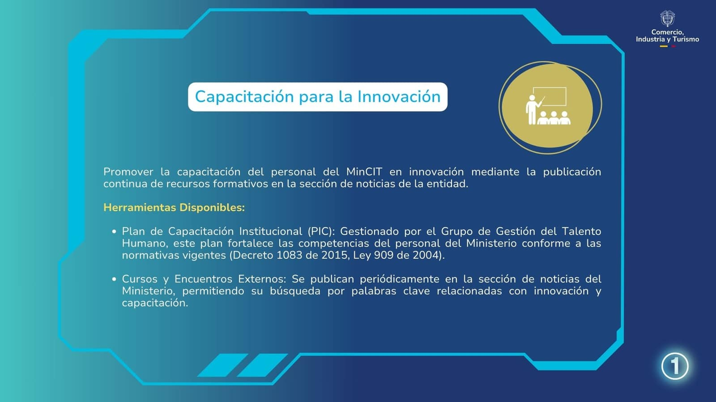
Fuente: Elaboración propia
Caja de Herramientas No 2
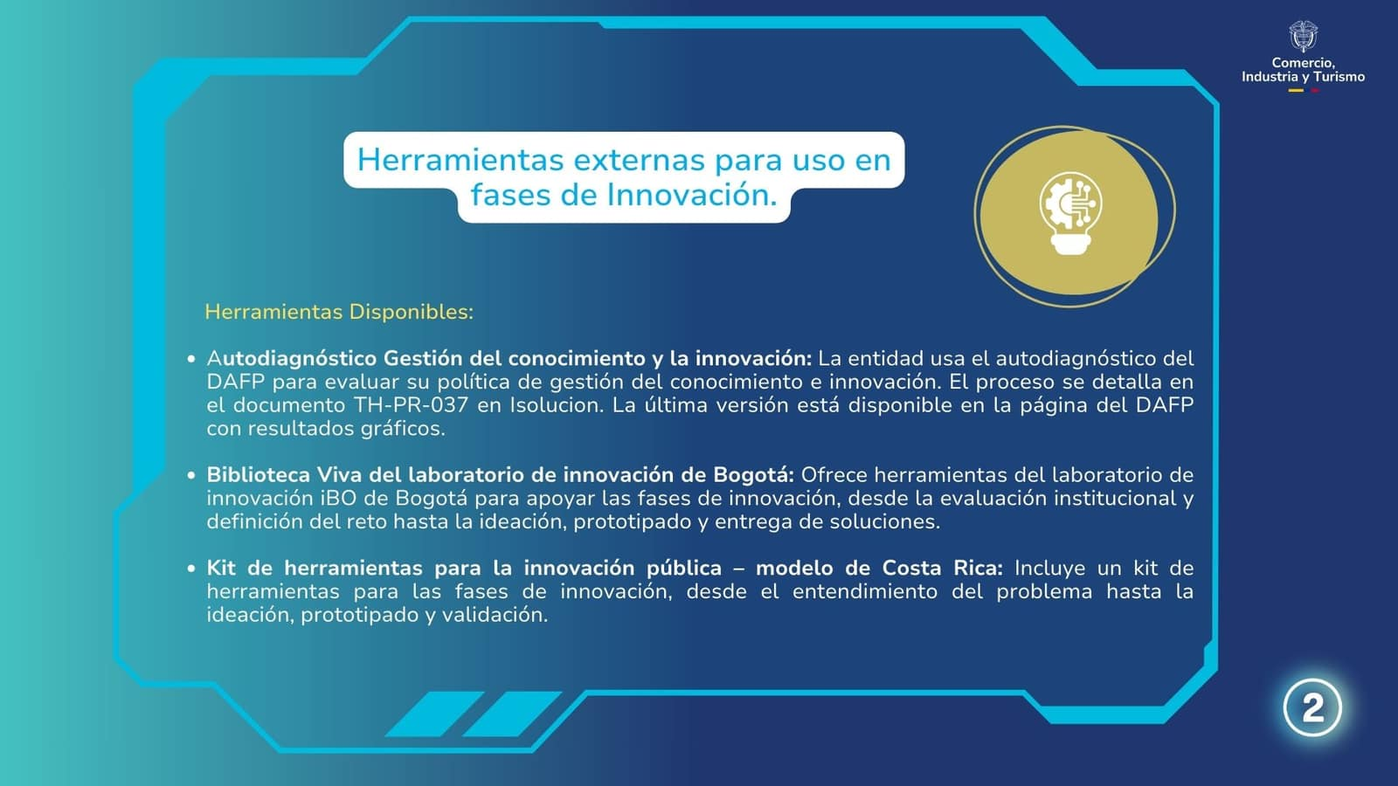
Fuente: Elaboración propia
Caja de Herramientas No 3
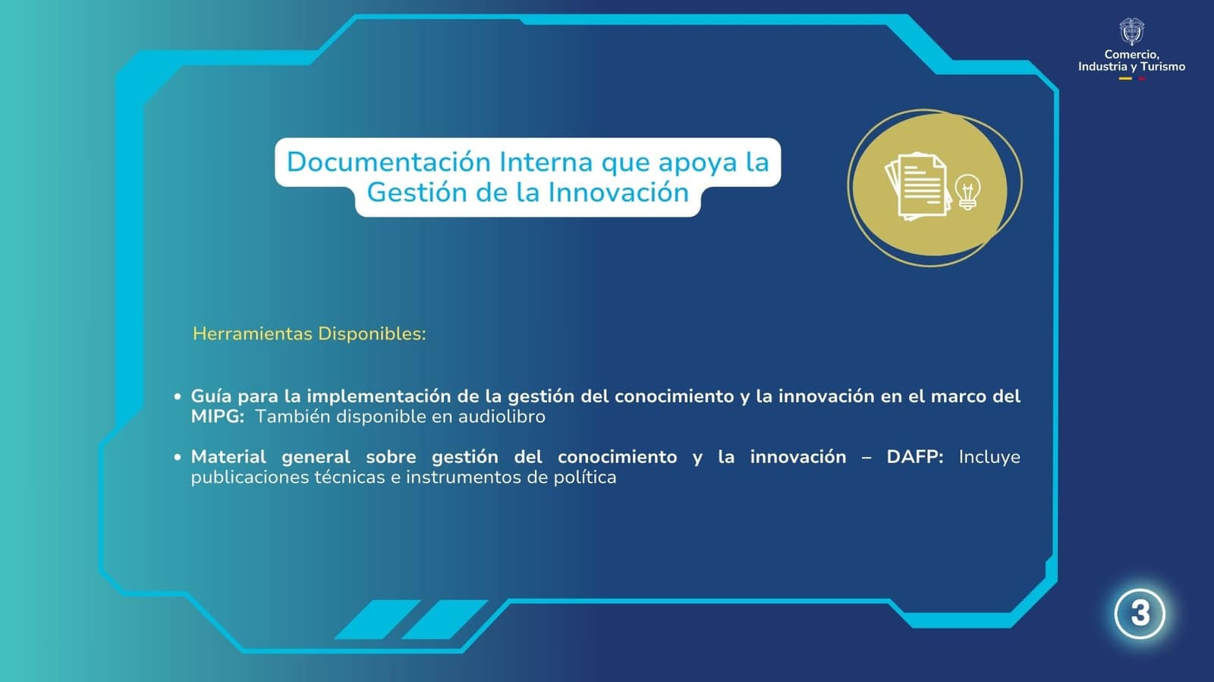
Documentos Manuales e Instructivos externos

Fuente: Elaboración propia
Caja de Herramientas No 4
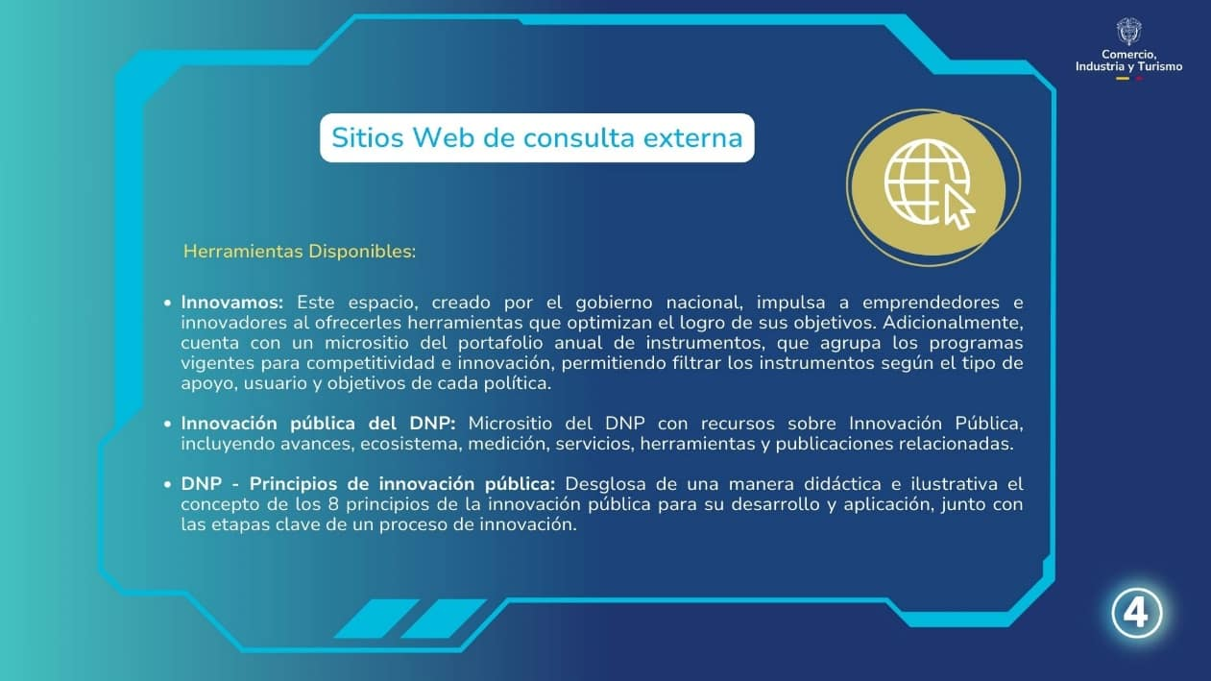
Fuente: Elaboración propia
Caja de Herramientas No 5
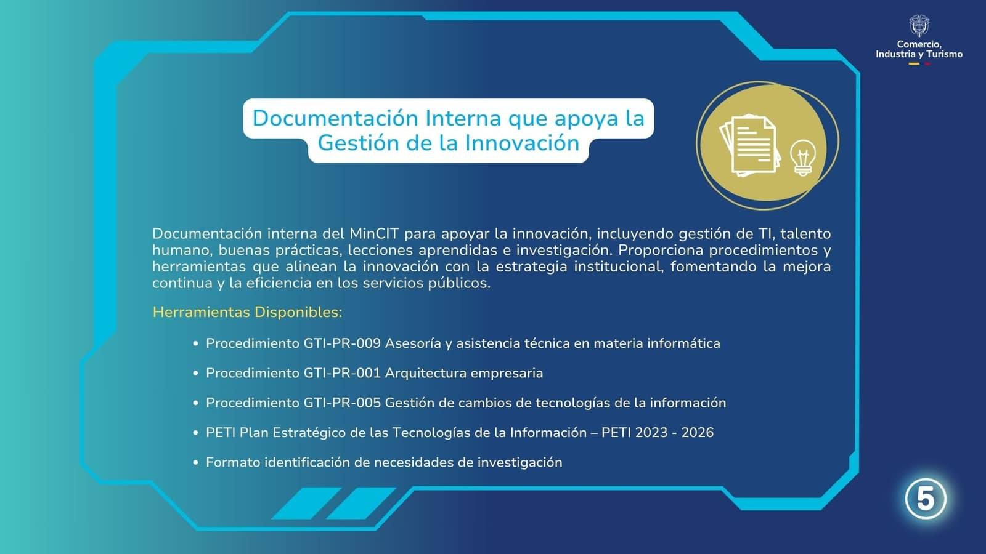
Fuente: Elaboración propia
Caja de Herramientas No 6
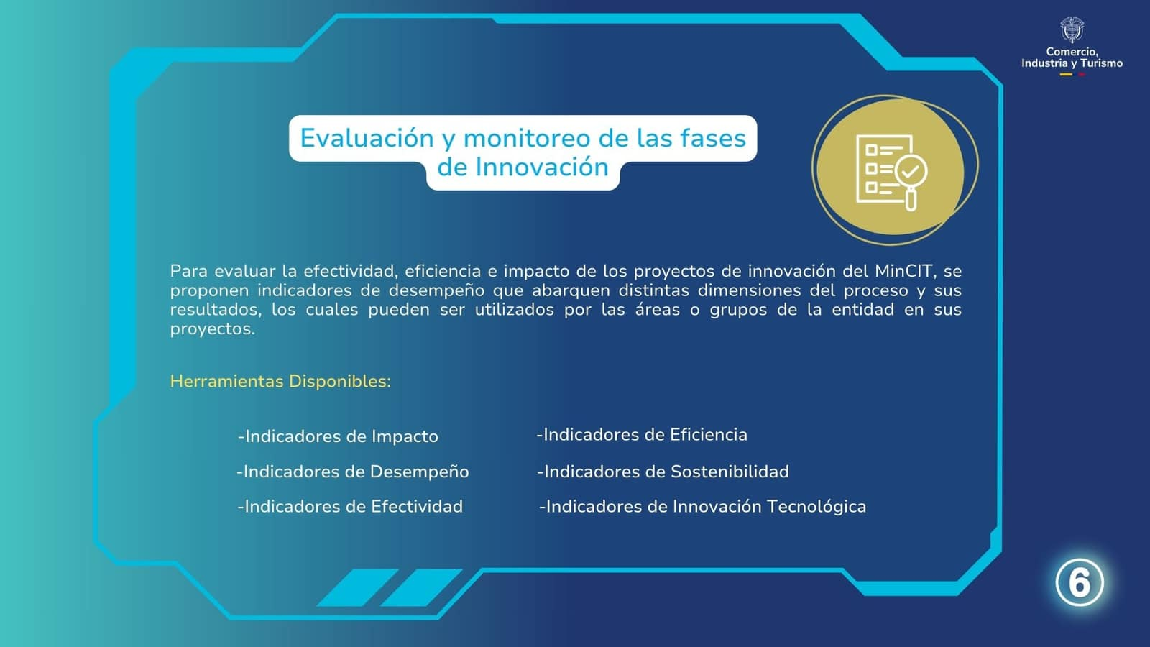
Fuente: Elaboración propia
Caja de Herramientas No 7
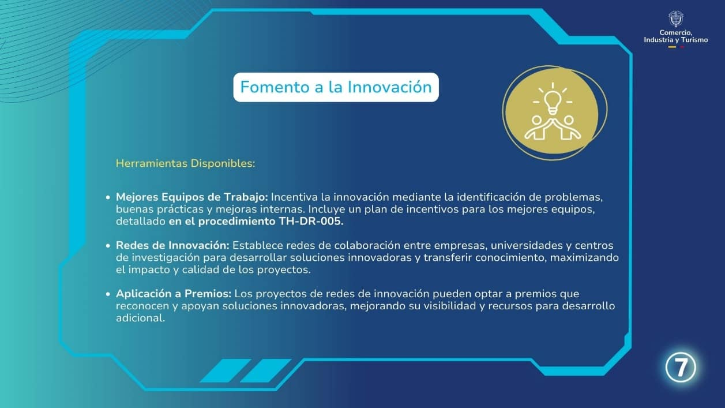
Fuente: Elaboración propia

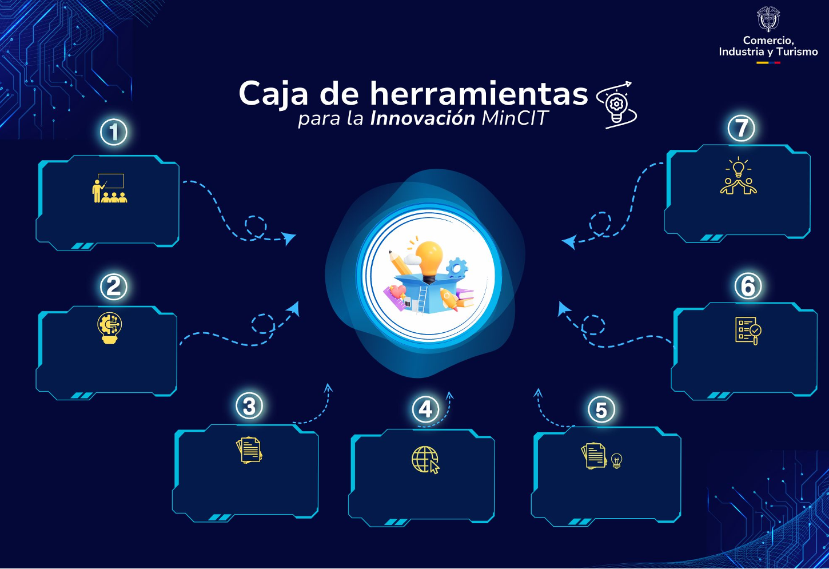
Dar clic en cada elemento para visualizar el que corresponda
Fomento a la innovación
Evaluación y monitoreo para las fases de innovación
Documentación interna que apoya la gestión de innovación
Sitios web de consulta externa
Documentos manuales e instructivos externos

Herramientas externas para uso en fases de innovación
Capacitación para la innovación

Espacios Físicos y virtuales para la innovación y la co-creación

Nuestros espacios físicos

El Ministerio pone a nuestra disposición las salas de juntas y la sala de esparcimiento del Edificio Palma Real. Donde toda la comunidad ministerial puede aprovechar al máximo estos espacios, los cuales tienen un alto potencial para albergar entre otros propósitos institucionales, los procesos de co-creación e ideación.
Las salas de juntas están equipadas con todo lo necesario para que los equipos trabajen de forma colaborativa: pantallas de proyección que permite dar vida y visualizar las ideas brillantes.
La creatividad no se encierra en una oficina: La sala de esparcimiento está equipada con juegos y sofás cómodos para que la chispa de la innovación surja en cualquier momento.
El Grupo de Administrativa es el encargado del manejo de estos espacios. Por ello, para una más ágil gestión de las solicitudes, creó el correo: solicitudsala@mincit.gov.co
En el siguiente video se hace la divulgación de estos espacios a la comunidad institucional:
Consulta el siguiente link para acceder al video que resume la información de nuestros espacios físicos:

Divulgación de Espacios de creación y co-creación.mp4

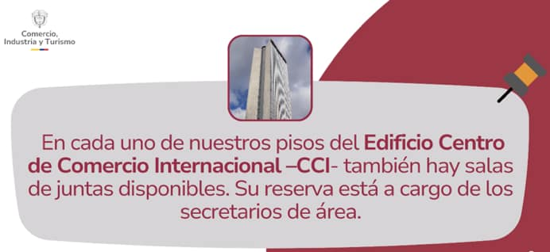

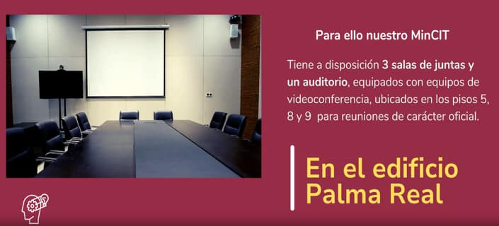
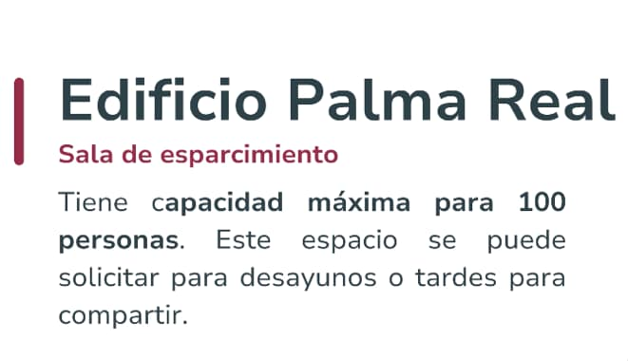
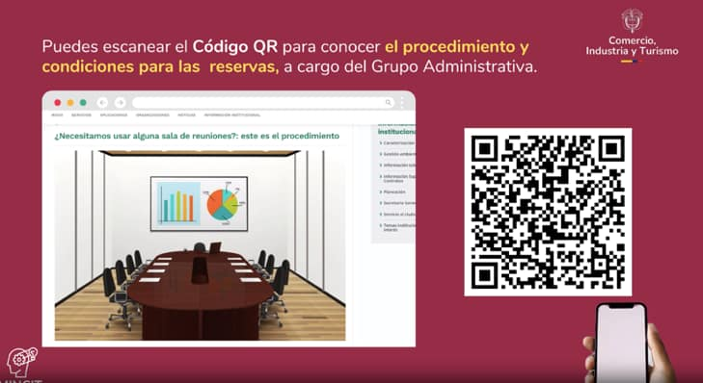

Nuestros espacios virtuales
El Ministerio cuenta con herramientas adicionales para propiciar espacios de encuentro remotos mediante Microsoft Teams, la cual permite comunicarse en tiempo real mediante el uso de mensajería instantánea, audio y videollamadas, reuniones en línea enriquecidas, experiencias móviles y amplias funcionalidades de conferencia web.


Microsoft Teams ofrece una variedad de funcionalidades que pueden convertir las reuniones en espacios efectivos para la co-creación y la innovación. Algunas de las principales son:
Reuniones en tiempo real con video y audio: Permiten la conexión cara a cara, esencial para generar empatía y colaboración efectiva, promoviendo un ambiente abierto a la creatividad.
Pizarra digital (Whiteboard): La pizarra digital de Teams permite realizar lluvias de ideas visuales, organizar conceptos y realizar esquemas colaborativos en tiempo real, lo cual facilita la co-creación de ideas y el diseño conjunto.
Integración con herramientas de Office 365: La integración de Teams con aplicaciones como Word, Excel, PowerPoint y OneNote permite trabajar en documentos compartidos y realizar anotaciones en tiempo real sin salir de la plataforma, promoviendo la colaboración activa.
Chats y menciones: El chat en vivo durante la reunión facilita la comunicación rápida y las menciones permiten involucrar a personas en temas específicos, manteniendo a todos en sintonía y evitando interrupciones verbales.
Reacciones y encuestas en tiempo real: Las reacciones permiten expresar opiniones rápidamente sin interrumpir la conversación, mientras que las encuestas permiten recolectar opiniones y tomar decisiones conjuntas durante la reunión.
Salas de grupos pequeños (Breakout Rooms): Facilita dividir a los participantes en grupos pequeños para trabajar en tareas específicas, luego regresar al grupo principal para compartir los resultados, fomentando el trabajo en equipo y la innovación en un ambiente más colaborativo.
Microsoft Loop: es una aplicación integrada que nos permite reunir todas las partes de un proyecto en un solo lugar y colaborar entre las aplicaciones que ya usamos. (Veamos el video escaneando el QR para conocer más de esta herramienta)
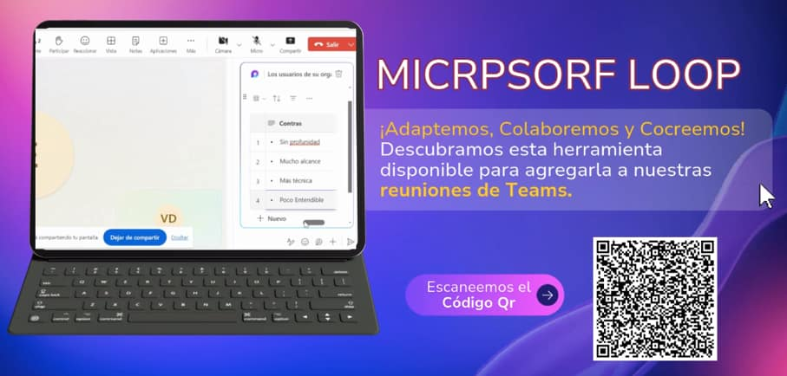
Microsoft Whiteboard: Es una pizarra digital colaborativa que permite a los equipos trabajar juntos en tiempo real, sin importar dónde se encuentren. (Veamos el video escaneando el QR para conocer más de esta herramienta)
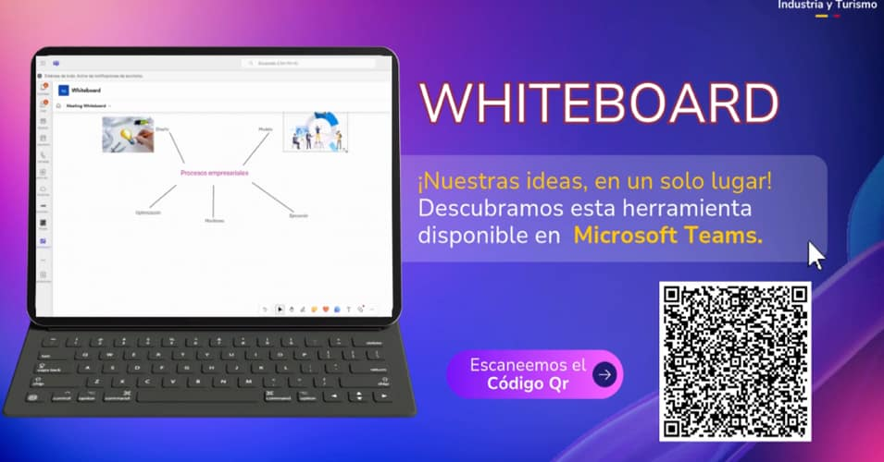
Al combinar Microsoft Teams con Whiteboard y Loop, es posible crear reuniones más productivas y creativas:
Sesiones de brainstorming: Utiliza Whiteboard para generar ideas, conectar conceptos y visualizar soluciones de manera colaborativa.
Planificación de proyectos: Crea un espacio compartido en Loop para definir objetivos, asignar tareas y realizar un seguimiento del progreso.
Diseño de prototipos: es posible diseñar prototipos rápidamente utilizando las capacidades de dibujo y colaboración de Whiteboard.
Revisión de documentos: Colaborar en documentos de Word o PowerPoint en tiempo real utilizando los componentes de Loop.
Beneficios de utilizar Whiteboard y Loop en las reuniones de Teams:
- Mayor participación: Al fomentar la colaboración visual y en tiempo real, se incentiva la participación de todos los miembros del equipo.
- Aumento de la creatividad: Las herramientas de dibujo y diagramación de Whiteboard permiten explorar nuevas ideas y soluciones.
- Mejor organización: Loop ayuda a mantener todos los elementos de un proyecto en un solo lugar, facilitando la gestión y el seguimiento.
- Mayor eficiencia: Al trabajar en tiempo real y compartir información de manera fluida, se reducen los tiempos de respuesta y se agilizan los procesos.
Estas funcionalidades, combinadas, crean un entorno de trabajo propicio para la creatividad, la innovación y la co-creación, permitiendo que los equipos aprovechen la colaboración digital de manera efectiva.

Capítulo 2 Herramientas de uso y apropiación:
En el contexto de la gestión del conocimiento y la innovación, es esencial contar con herramientas que permitan a las entidades públicas optimizar el manejo de datos e información. Este enfoque no solo mejora la eficiencia operativa, sino que también garantiza un acceso confiable y oportuno a la información para los servidores públicos. Según la Guía para la implementación de la gestión del conocimiento y la innovación en el marco del Modelo Integrado de Planeación y Gestión (MIPG), se plantea lo siguiente:
"La generación de herramientas para el uso y apropiación del conocimiento busca identificar procesos que permitan obtener, organizar, sistematizar, guardar y compartir fácilmente datos e información de la entidad; dichas herramientas deben ser usadas constantemente para consolidar un manejo de la información confiable y de fácil acceso para los servidores públicos.
El principal objetivo de este eje es facilitar la implementación de los demás ejes a través de la organización de los datos, de la información y del mismo conocimiento en sistemas que sean usados de manera constante y organizada por los servidores públicos de la entidad. " (Departamento Administrativo de la Función Pública, 2021, p. 43). Departamento Administrativo de la Función Pública. (2021). Guía para la implementación de la gestión del conocimiento y la innovación en el marco del modelo integrado de planeación y gestión (MIPG) (Versión 1).
https://www1.funcionpublica.gov.co/web/eva/biblioteca-virtual/-/document_library/bGsp2IjUBdeu/view_file/37827592
Por lo anterior, en este capítulo se mencionan aspectos relacionados con los micrositios y aplicaciones con los que cuenta la entidad y que sirven como repositorios para el almacenamiento de la información que proporciona conocimiento de acuerdo al objetivo de cada uno de los procesos y las funciones de las diferentes áreas, teniendo en cuenta que estos repositorios proporcionan conocimiento para la entidad.
También se incluye la metodología de buenas prácticas y lecciones, lo cual aporta a la generación de nuevo conocimiento, permitiendo crear otro tipo de repositorio sobre experiencias que han generado resultados positivos y otras donde en algunas ocasiones no se ha logrado el resultado esperado frente a temas específicos, proyectos, planes y programas determinados.
Este capítulo también involucra las diferentes herramientas con las que cuenta la entidad que son mecanismos de transferencia de conocimiento al interior de la entidad, como lo son el formato de inventario de conocimiento tácito y explícito, transferencia de conocimiento y acta de entrega de puesto de trabajo, como elementos que fortalecen los repositorios institucionales y permiten aportar a la conservación de la memoria institucional.

Aplicaciones y Micrositios del Ministerio

Páginas web y Micrositios destacados:
El sitio web del Ministerio de Comercio, Industria y Turismo y sus micrositios son herramientas clave para el uso y apropiación del conocimiento, al organizar y compartir información de los procesos misionales, estratégicos y de apoyo de la entidad. Esta web principal facilita el acceso a información vital, promoviendo una gestión eficiente y alineada con los objetivos institucionales. A continuación, algunos de los micrositios y páginas web de cada viceministerio, algunas de ellas incluidas dentro de la web institucional y otras por fuera y que a su vez aportan al conocimiento institucional, con información vital para los usuarios internos y externos.

Viceministerio de Comercio exterior
Este micrositio incluye datos estadísticos relacionados con los siguientes temas:
- Comercio Exterior de Colombia
- Informe de Exportaciones
- Perfiles Económicos y Comerciales por Países
- Informe de Inversión Extranjera
- Informe de Importaciones Colombianas y Balanza Comercial
- Banco de Datos de Comercio Exterior BACEX y servicio de procesamiento de información de importaciones y exportaciones
Link de acceso:
https://www.mincit.gov.co/mincomercioexterior/estadisticas

Estadísticas:

Defensa comercial:
Este micrositio orienta a los grupos de valor frente a los requisitos, normas y guías necesarios para que un usuario peticionario, en representación de una rama de producción nacional, pueda solicitar una investigación para aplicar medidas de defensa comercial (dumping, subvenciones o salvaguardias). Además, las partes interesadas pueden consultar los expedientes públicos de las investigaciones en curso o concluidas, ya sea con o sin derechos.
Link de acceso:
https://www.mincit.gov.co/mincomercioexterior/defensa-comercial

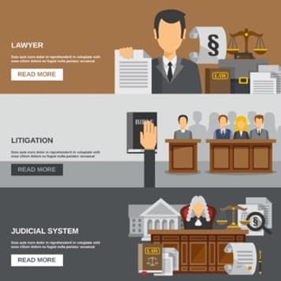

Cómo exportar:

Este micrositio está diseñado para apoyar a los exportadores de servicios en Colombia, como parte de la estrategia "Colombia exporta servicios" del Ministerio de Comercio, Industria y Turismo. Su propósito es ofrecer información sobre la importancia del sector servicios, los pasos para exportar servicios y las oportunidades y beneficios disponibles. Además, busca establecer una comunicación directa con los empresarios, proporcionando herramientas que les ayuden a mejorar la productividad y competitividad en el mercado internacional.
Incluye información sobre exportaciones de bienes y servicios, cursos virtuales sobre comercio exterior e información sobre los servicios de Colombia exporta
Link de acceso:
https://www.mincit.gov.co/mincomercioexterior/como-exportar



TLC:
Este micrositio incluye información sobre
- Terminología
- ABC de los acuerdos
- Acuerdos suscritos
- Acuerdos Vigentes
- Aranceles Preferenciales
- Acuerdos Internacionales de Inversión (AIIs)
- Negociaciones en curso
- Acuerdos reconocimiento mutuo
- Nuevos mercados
Link de acceso:
https://www.tlc.gov.co/
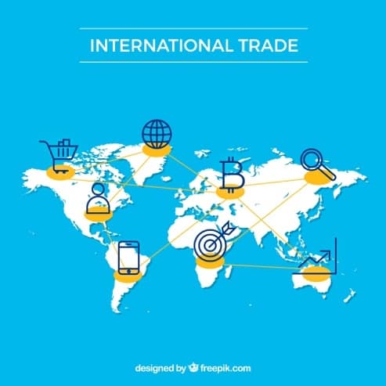

Viceministerio De Desarrollo Empresarial
Competitivas:

Competitivas es una página web que se encarga de gestionar e informar sobre los temas relacionados con la competitividad y la innovación. Se constituye en una plataforma para el intercambio de buenas prácticas, comunicación y socialización de actividades de gran importancia a nivel regional para la competitividad, oportunidades de formación y de oferta nacional.

Link de acceso:
https://www.competitivas.gov.co/

Clusters
Programas de transformación productiva regional

Link de acceso:
https://www.tlc.gov.co/


b. Más y mejores empresas:

Permite relacionar los diferentes programas, instrumentos, las convocatorias que se estén ofreciendo a la ciudadanía colombiana, entre otros temas, todo aquello que tenga que ver directamente con Mipymes e incluye ofertas para mujeres, emprendedores en general, empresarios, inversionistas y otros usuarios
Link de acceso:
https://www.masymejoresempresas.gov.co/


c. Mipymes
Este sitio web en su contenido involucra información relavante para los microempresarios, como líneas de crédito, cofinanciación, noticias y link de acceso a otros micrositios de interés tales como:
- Inclusión productiva
- Encadenamientos productivos
- Economía popular
- Inclusión financiera
- Innovación y emprendimiento
- Líneas de crédito
- Garantías para el crédito
- Cofinanciación
Link de acceso: https://www.mipymes.gov.co/

Clusters
Programas de transformación productiva regional

Link de acceso:
https://www.tlc.gov.co/


Algunos de los demás micrositios y sitios web disponibles asociados a la misionalidad del Viceministerio de Desarrollo Empresarial son los siguientes:
https://www.bancoldex.com/: Brinda al sector empresarial soluciones para el crecimiento empresarial, noticias y acceso a otros micrositios.
https://sical.gov.co/: El micrositio del Subsistema Nacional de la Calidad (SICAL) centraliza recursos sobre normalización, acreditación, metrología y evaluación de la conformidad en Colombia. Incluye herramientas para empresas, consumidores e instituciones, como acceso a normativas, reglamentos técnicos y notificaciones nacionales e internacionales. También ofrece cursos virtuales, publicaciones especializadas. Es una plataforma integral para fortalecer la calidad y competitividad del país.
El portal de información Turística de Colombia es un sitio web que consolida, actualiza y permite encontrar, en un solo lugar, la información oficial del sector turismo de manera detallada y confiable.
Está diseñado en función de las necesidades de información de los usuarios, tales como entidades gubernamentales, prestadores de servicios turísticos, academia y turistas. Las necesidades fueron detectadas a partir de ejercicios de socialización y diseño con participación ciudadana:
Link de acceso:
https://portucolombia.mincit.gov.co/
Viceministerio de Turismo
Portucolombia:


Calidad y Desarrollo Sostenible:
Podemos encontrar diferentes portales anexos y documentos técnicos ingresando a los siguientes ejes temáticos del micrositio:
- Metodología de Nivel de Desarrollo Turístico
- Turismo accesible
- Colegio amigos del turismo
- Información general sobre convocatorias
- Calidad tuirística
- Políticas del sector
- Entre otros temas
Link de acceso:
https://www.mincit.gov.co/minturismo/calidad-y-desarrollo-sostenible



Dentro de la página web del Ministerio, existen otros accesos a temas relacionados con infraestructura turística y otros de interés misional y de apoyo a la estrategia, se cuenta con acceso permanente a los repositorios de información que publica la Oficina de Estudios Económicos, talento humano, planeación, entre otras áreas, junto con el link de transparencia, dando así cumplimiento a lo establecido en la Ley 1712 de 2014, también conocida como la Ley de Transparencia y del Acceso a la Información Pública Nacional, regula la transparencia de la información en las páginas web de las entidades del Estado.

Aplicaciones

La entidad también cuenta con un inventario de aplicaciones que proporcionan conocimiento y que son herramientas de uso para apoyar el cumplimiento del objetivo de los procesos, así como de conocimiento institucional, dado que aportan información en temas específicos, a continuación, se relacionan algunos de los aplicativos más importantes de los que dispone el Ministerio para sus actividades misionales:

Dentro de los aplicativos del Viceministerio de Comercio, también se destaca el módulo de la VUCE “DUMPING, SUBVENCIONES Y SALVAGUARDIAS”, para uso exclusivo de usuarios de medidas de defensa comercial, Dumping, Subvenciones y Salvaguardias


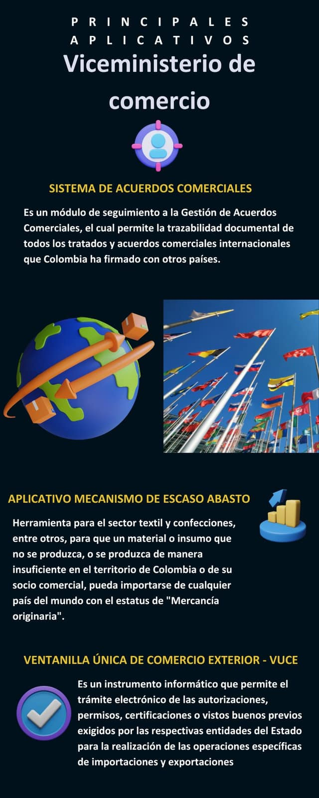
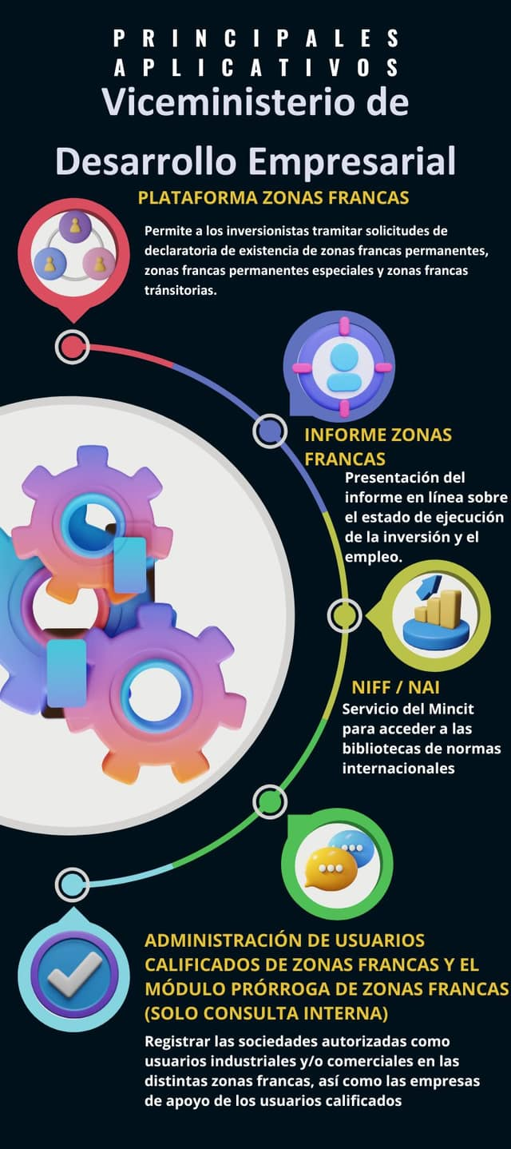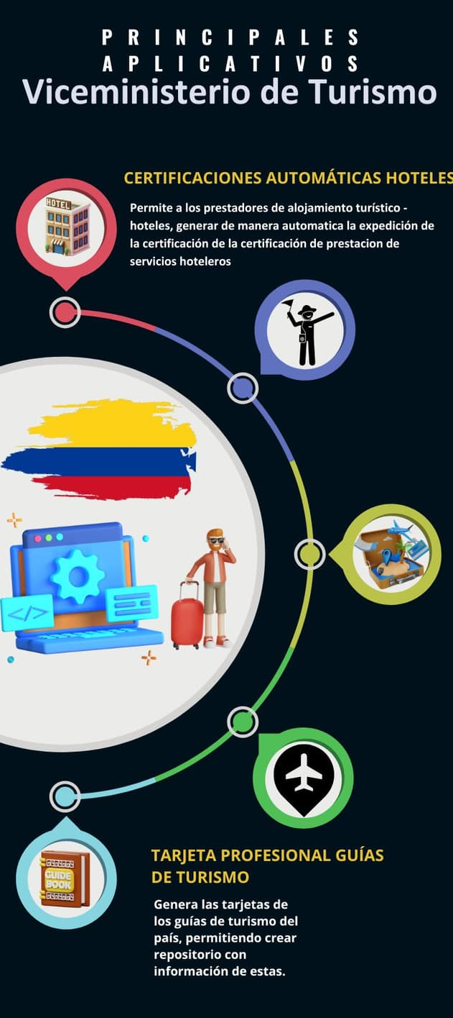

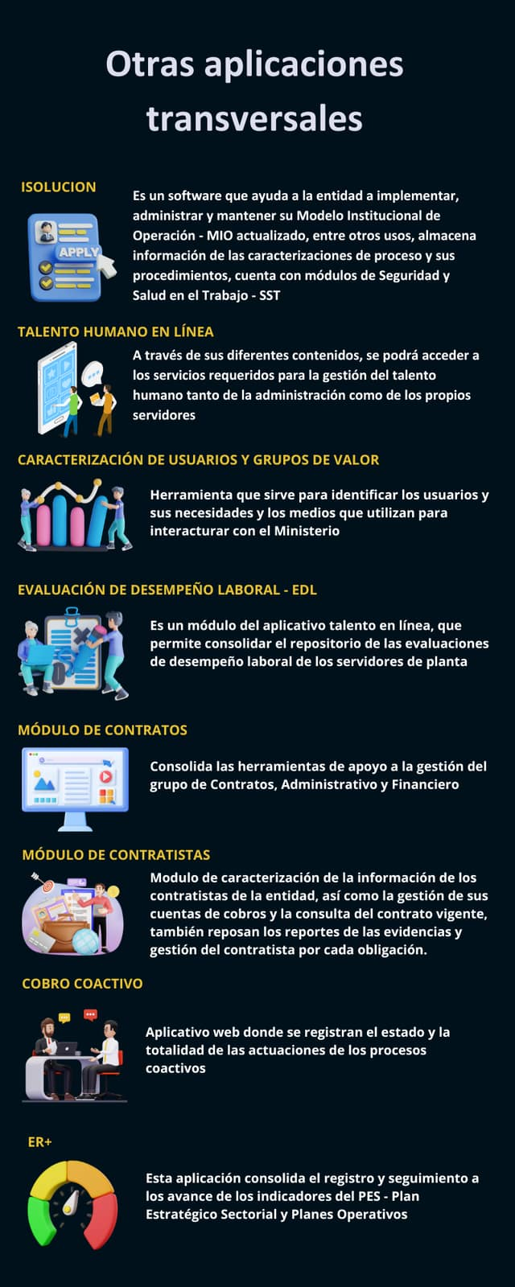
Otras aplicaciones:

Dentro de la entidad existen otras aplicaciones que tienen usos estratégicos y de apoyo, que permiten gestionar diferentes actividades en distintos procesos en la entidad, en esta guía mencionamos algunas de ellas, donde podemos observar diversas funcionalidades, que forman parte de las herramientas transversales utilizadas en el Ministerio de Comercio, Industria y Turismo. Estas plataformas se destacan como repositorios internos esenciales donde se almacena información y datos, que aporta al día a día de algunas áreas y grupos, complementando la gestión y conservación del conocimiento institucional, ya que centralizan información clave, que puede ser consultada por los usuarios de estas en cualquier momento.

Micrositios relacionados con la política de gestión del conocimiento y la innovación
El micrositio ubicado en un SharePoint institucional de Microsoft de la política gestión del conocimiento y la innovación es un espacio centralizado donde se conservan y organizan los soportes de las gestiones adelantadas en los cuatro ejes del conocimiento por cada vigencia: Generación y producción de conocimiento, Herramientas para su uso y apropiación, Analítica institucional y Cultura de compartir y difundir. Además, incluye información del componente de planeación donde reposan soportes que le dan alcance a la planeación de las actividades por año. Este recurso promueve la trazabilidad, acceso a información clave y la colaboración permanente, fortaleciendo la gestión integral del conocimiento en la entidad, facilitando ubicar en tiempo real evidencias para el diligenciamiento de informes, autodiagnóstico y responder solicitudes relacionadas con la política. El link para acceder al Sharepoint GESCO +I es el siguiente:
https://mincitco.sharepoint.com/sites/GCI/Documentos%20compartidos/Forms/AllItems.aspx.
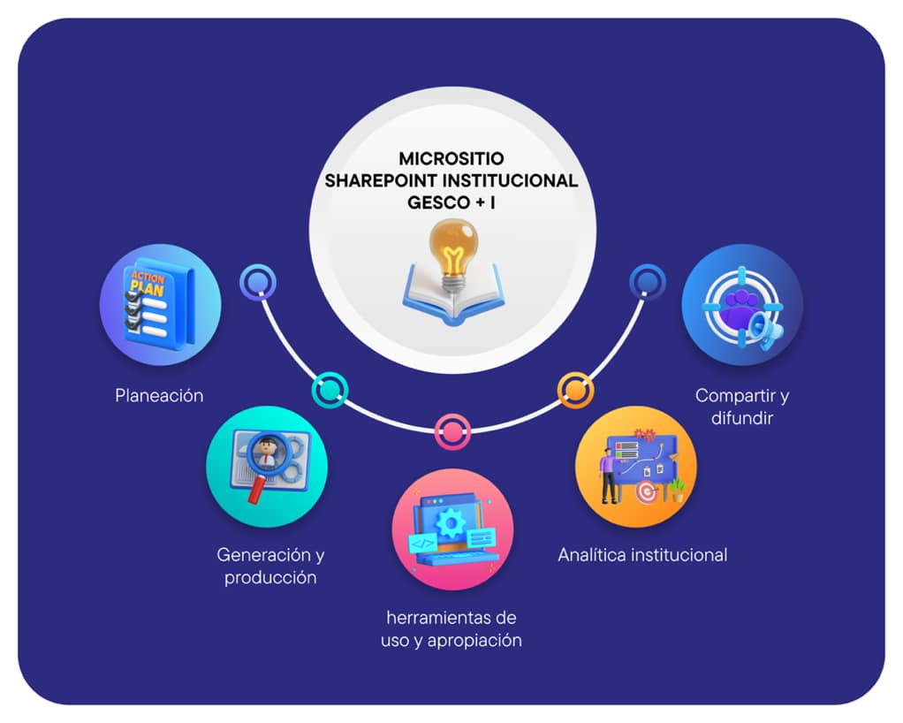

Planeación:
Se almacenan soportes de la realización del autodiagnóstico, planes de trabajo por cada vigencia, que incluyen también el de comunicaciones, soportes de los riesgos asociados a la política como el riesgo relacionado con la pérdida de memoria institucional, soportes de los encuentros del equipo de GESCO + I, también incluye la estrategia anual, estándares internos, política interna y todo lo relacionado con soportes y plan de trabajo, derivados del resultado de la medición del índice de desempeño institucional emitido por la función pública, siendo este el mismo plan acordados con la Oficina Asesora de Planeación Sectorial, conocidos como los planes de actividades, resultado de la aplicación Formulario Único de Reporte de Gestión – FURAG.

Generación y Producción de Conocimiento
Este repositorio recopila soportes de diversas actividades de creación y co-creación vinculadas a los procesos de ideación dentro de la entidad. Incluye información sobre los espacios físicos disponibles para estos fines, así como repositorios con memorias de algunos eventos externos de innovación y noticias internas divulgadas durante la vigencia, las cuales invitaron a participar en dichos eventos.
Además, para las necesidades de investigación, este repositorio alberga los formatos diligenciados por las áreas que han realizado esta identificación, consolidando información valiosa que puede ser utilizada en cualquier fase de un proyecto en el que se hayan detectado dichas necesidades.
Esta sección de nuestro micrositio centraliza las evidencias relacionadas con la aplicación y desarrollo de las diferentes fases del proceso de innovación, alineándose con los componentes del eje de la política GESCO + I denominado Generación y Producción de Conocimiento.
Herramientas de uso y apropiación: Este espacio permite entre otras realizar la consulta del banco de buenas prácticas y lecciones aprendidas que se han identificado en la entidad, registradas en formatos específicos para cada una, permitiendo consultar memoria institucional importante que puede ser empleada en diferentes escenarios, procesos y proyectos institucionales, mediante un repositorio que basa su contenido en la experiencia y metodologías que se materializan mediante las lecciones aprendidas y buenas prácticas institucionales clasificadas por áreas.
La información del inventario de activos de información, elaborado por la Oficina de Sistemas de Información - OSI, puede alojarse en este espacio para facilitar la clasificación de aquellos activos que corresponden a repositorios que almacenan información y que, a su vez, funcionan como fuentes de conocimiento para las áreas.
Asimismo, los inventarios de conocimiento tácito y explícito por áreas y grupos se consolidan en esta carpeta virtual. Estos inventarios son herramientas clave que permiten visualizar y preservar parte de la memoria institucional capturada por cada dependencia. Además, se incluye información sobre nuevos productos derivados de la identificación de necesidades de generación de conocimiento explícito, como podcasts, videos o infografías. Estos elementos, que anteriormente constituían conocimiento tácito, ahora son documentados y accesibles para servidores o colaboradores.
Por último, toda la información relacionada con socialización de aplicativos o micrositios disponibles en la entidad, puede ser centralizada en esta sección del micrositio GESCO+I. Esto permite articular y organizar recursos que orienten a los usuarios internos sobre la existencia de otros repositorios digitales relevantes, vitales para las áreas misionales, estratégicas y de apoyo de la entidad.

Analítica institucional
Permite guardar los soportes de las solicitudes determinadas realizadas a las áreas de la entidad que aplican analítica de datos bien sea a través de análisis descriptivos, prospectivos o prescriptivos, también se cargan evidencias sobre actividades de formación en analítica de datos y otros elementos que tengan relación con algunos estándares internos o externos que apliquen a recolección de datos conforme sea requerido.

Compartir y difundir
Espacio que permite visualizar los soportes de transferencia de conocimiento interna a través de las comisiones de estudio que realizan los servidores y que son compartidas en las áreas y grupos a las que aplica dicha transferencia; este repositorio también se nutre de algunos soportes de eventos y escenarios donde se recibe y comparte conocimiento.
La oferta y demanda de cooperación interinstitucional hace parte de este repositorio, con las versiones parciales o definitivas del ecosistema de datos de la entidad y que es liderado por la Oficina de Sistemas de Información -OSI.
Algunas memorias de divulgaciones internas son cargadas en este mismo espacio. Permitiendo compartir internamente algunas noticias importantes respecto a la política GESCO+I.

Micrositio de gestión del conocimiento en la intranet

Este espacio facilita a los usuarios del Ministerio el acceso a las divulgaciones relacionadas con la política GESCO +I, publicadas en la sección de noticias del sitio institucional. A través del menú superior, es posible buscar las noticias más destacadas de cada vigencia. Para ingresar se puede mediante el siguiente enlace o directamente desde la intranet en el menú superior:

https://mintranet.mincit.gov.co/informacion-institucional/gestion-del-conocimiento-y-la-innovacion-gesco-i?viewmode=0

Gestión del conocimiento tácito y explícito

Lineamientos generales del procedimiento de Situaciones Administrativas de Retiro para transferir conocimiento

Para evitar la fuga de conocimiento en la entidad se ha dispuesto de varios mecanismos de transferencia de conocimiento, dentro de los que se destacan los establecidos en el procedimiento FC-PR-023 GESTIÓN DE SITUACIONES ADMINISTRATIVAS DE RETIRO, el cual contempla dentro de sus actividades la entrega de soportes de la transferencia de conocimiento dentro de las que se destacan el Formato FC-FM-077 Transferencia de conocimiento, el cual según establece el procedimiento, debe estar firmado por el servidor que entrega y el que recibe o en su defecto por el responsable del área o grupo. El Instructivo de este formato es una pieza audiovisual ilustrativa disponible en el link: https://acortar.link/lop8yd

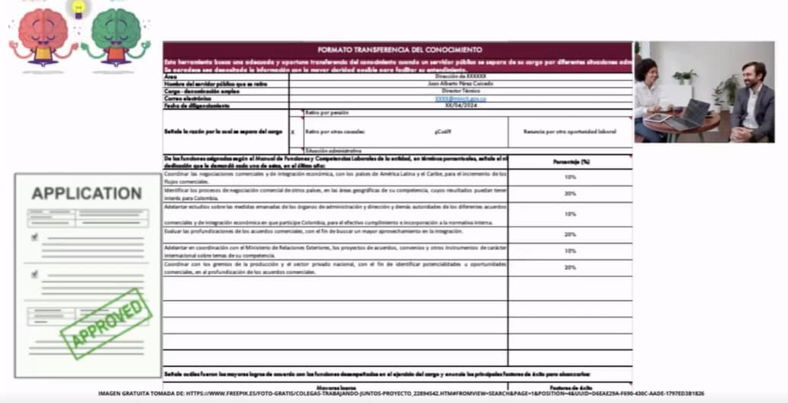
Este formato tiene un video tutorial para apoyar su diligenciamiento que es remitido al servidor que se retira y que debe entregarlo con a sus demás documentos de retiro, el video está disponible en el siguiente link:

 Video tutorial Formato FC-FM-077 Transferencia de conocimiento

En esta guía destacamos los campos principales a diligenciar y que incluye el formato, su objetivo principal y su enfoque dentro del contexto de gestión de la transferencia del conocimiento:
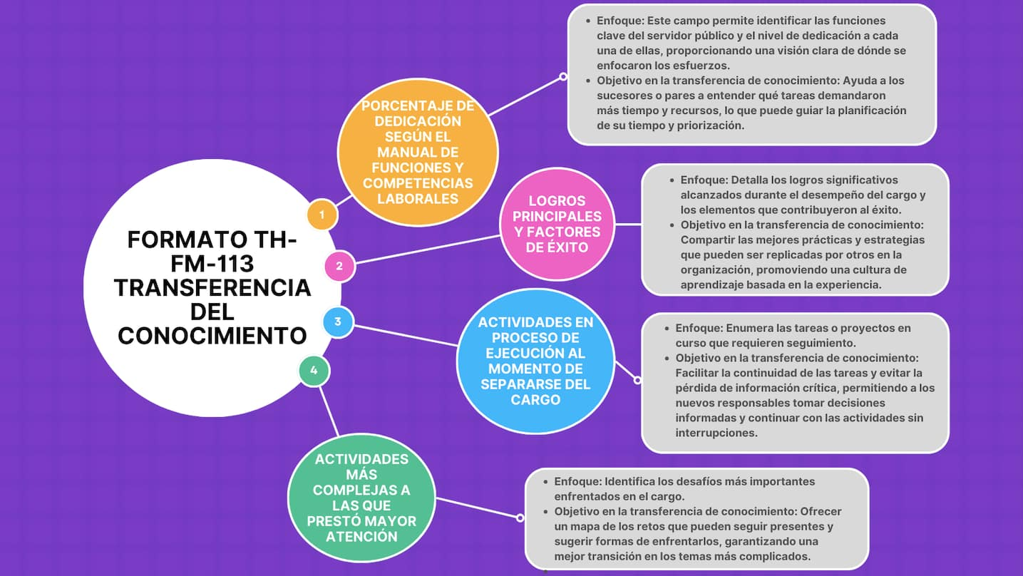
FORMATO
FC-FM-077
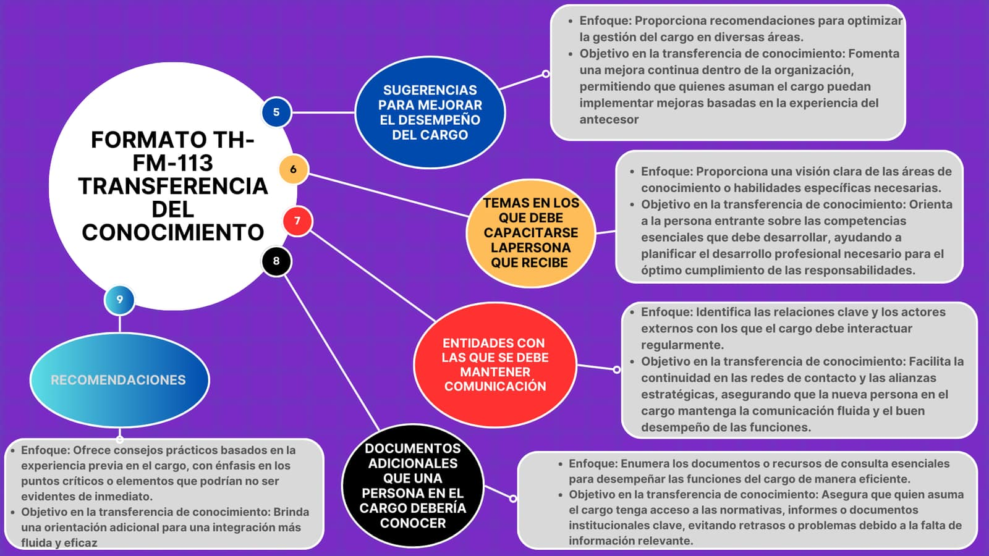
FORMATO
FC-FM-077
Otro mecanismo incluido en el procedimiento es el formato FC-FM-092 Acta de entrega de puesto de trabajo, el cual deberá estar firmado por el servidor de planta que entrega y también por el servidor que recibe y del jefe Inmediato, este es un informe más detallado que entrega detalles más precisos del cargo que se entrega:

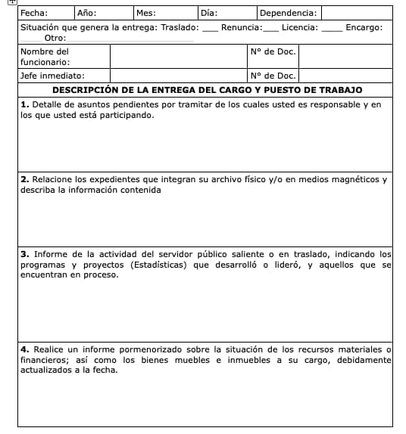

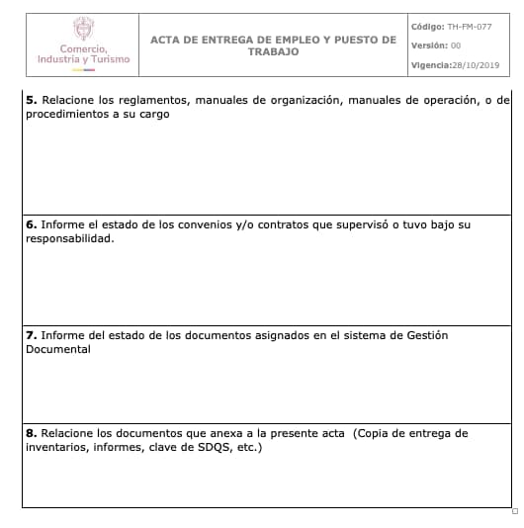

Otros mecanismos para conservar la memoria institucional

a. Transferencia de conocimiento asistida


La transferencia de conocimiento asistida es una buena práctica que puede llevarse a cabo durante las labores cotidianas entre servidores y contratistas, mediante un acompañamiento continuo durante meses o incluso años, es por esto que este intercambio, puede extenderse a mediano o largo plazo, permite fortalecer la memoria institucional y mitigar riesgos de pérdida de conocimiento a través de entrenamientos conjuntos y la gestión colaborativa de actividades.

b. Inventario de conocimiento

Es una herramienta creada para hacer inventario de la memoria institucional, permite identificar por temas, grupos y áreas, donde existen repositorios de consulta que permitan acceder a algún tipo de conocimiento acerca del tema (conocimiento explícito) e indagar sobre aquel conocimiento que no se encuentra en ningún repositorio, portal web o normativa entre otros, si no que hace parte de la experiencia y experticia de los encuestados (Conocimiento tácito) pero que podría llegar a documentarse, bien sea a través de un documento, video, infografía, revista, aplicativo, entre otros repositorios.

Una vez diligenciado permite visualizar gráficos sobre el. nivel de experticia de los entrevistados y cuantos temas por área se contabilizan como conocimiento tácito y explícito, el formato empleado es el FC-FM-081 Inventario conocimiento tácito y explícito

El video tutorial donde se explica la aplicación del formato y los informes gráficos que genera se encuentran disponible en el siguiente enlace:

Video herramienta inventario de conocimiento

No es un formato de obligatorio diligenciamiento, se emplea para poder identificar las nuevas necesidades bien sea por procesos, grupos o áreas, también incluye la posibilidad de relacionar cada tema con los Objetivos de Desarrollo Sostenible – ODS y con los objetivos estratégicos de la entidad y capturar los datos de la persona que entrega información acerca del tema, puede ser aplicado tanto a servidores como a contratistas. A continuación, un ejemplo de los informes gráficos que genera:
Ejemplo: Informes gráficos que genera de forma automatizada la herramienta

Informe gráfico conocimiento explícito y tácito por temas
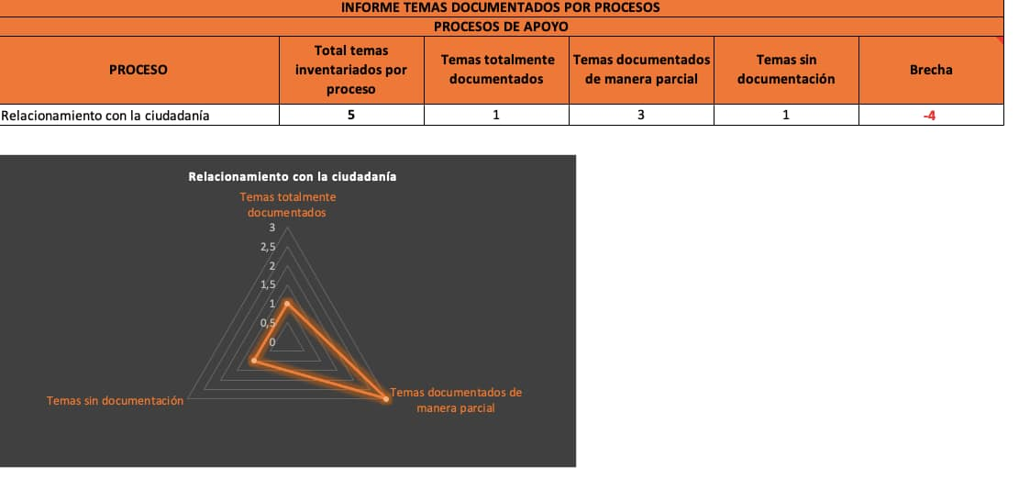
Informe gráfico nivel de conocimiento por temas

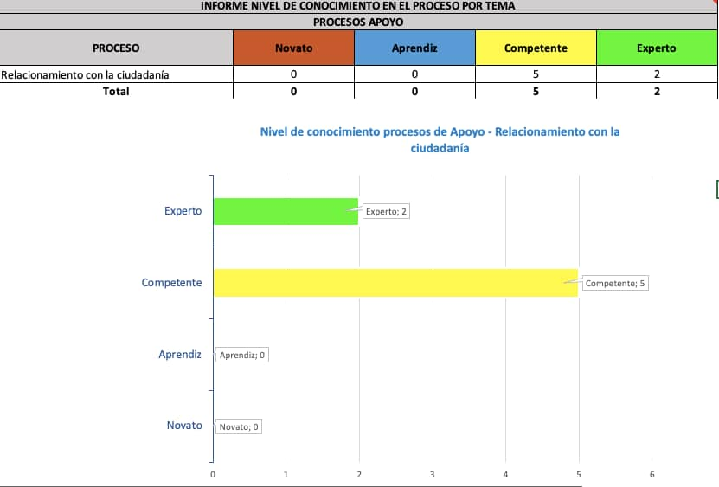

Mecanismos estandarizados de identificación de necesidades de tecnología

En el PETI – 2023 – 2026 se incluye dentro del numeral 6.1.2. Estrategia de TI, de acuerdo a la misionalidad de la Oficina de Sistemas de Información – OSI se manifiesta su apoyo “...a las necesidades de transformación digital necesarias, en el cumplimiento de la estrategia misional de la entidad”. Dentro del mismo documento en el numeral 6.1.3 Objetivos de la OSI, se contempla “Coordinar el mantenimiento y actualización de las aplicaciones sistematizadas, del software de base, del hardware y de los equipos de comunicaciones y de red, de acuerdo con las necesidades, políticas y desarrollo del organismo.”

Dentro de las aplicaciones sistematizadas se encuentran aquellas que tienen calidad como herramientas de uso y apropiación de conocimiento, es decir aquellas que almacenan algún tipo de información, datos o sirven como repositorios de consulta (Ver numeral de esta guía 2.1.2 Aplicaciones), el mecanismo estandarizado interno que apoya los requerimientos asociados a la identificación de necesidades de tecnología está en el procedimiento GTI-PR-005 Gestión de cambios de tecnologías de la información, el cual se menciona en la caja de herramientas No. 5 de esta guía.

Buenas prácticas y lecciones aprendidas

Banco de Buenas Prácticas y Lecciones Aprendidas
El Ministerio de Comercio, Industria y Turismo busca fomentar la mejora continua y la innovación mediante la implementación de bancos que recopilen, documenten y compartan tanto las buenas prácticas como las lecciones aprendidas en sus proyectos, programas y actividades. Estos instrumentos facilitan la replicación de estrategias exitosas y la prevención de errores recurrentes, optimizando recursos y fortaleciendo una cultura y la memoria institucional basada en el aprendizaje y la excelencia.

Banco de Buenas Prácticas
Se enfoca en identificar y compartir técnicas, metodologías y enfoques que han demostrado ser efectivos, eficientes y replicables. Entre sus beneficios se encuentran la mejora de la eficiencia, la calidad de servicios y la promoción de la innovación organizacional. Su metodología incluye pasos como la planificación, identificación, documentación, análisis y difusión de prácticas efectivas en todas las áreas del Ministerio. Para su identificación se emplea el formato FC-FM-079 Identificación de buenas prácticas Ministerio de Comercio, Industria y Turismo.




Banco de Lecciones Aprendidas
Busca capturar conocimientos derivados de experiencias, tanto positivas como negativas, para evitar errores repetidos y mejorar los resultados de futuros proyectos. La metodología incluye actividades como revisiones sistemáticas, sesiones de reflexión, entrevistas, documentación estructurada y análisis de impacto. Este banco se integra en los procesos del Ministerio para guiar decisiones estratégicas. Para su identificación se emplea el formato FC-FM-080 Identificación de lecciones aprendidas Ministerio de Comercio, Industria y Turismo.

Para profundizar en los detalles de estas metodologías y garantizar su correcta implementación, se recomienda consultar los anexos disponibles. Estos proporcionan herramientas prácticas como plantillas estandarizadas, técnicas específicas (como el benchmarking, las 5W+H, y el diagrama de Ishikawa) y lineamientos para la integración de estas iniciativas en la operación diaria del Ministerio.

Ver Anexos

Metodología - Banco de buenas prácticas

Metodología – Banco de lecciones aprendidas

Adoptando estas estrategias, el Ministerio refuerza su compromiso con la innovación y la mejora continua, maximizando su impacto en beneficio de sus grupos de valor internos y externos.

Inventario del conocimiento explícito de la entidad articulado con la política de gestión documental

Programa de Gestión Documental – PGD

En este apartado se destaca el Programa de Gestión Documental, cuyo propósito frente a la política de gestión del conocimiento y la innovación es garantizar una gestión integral y estratégica de la documentación institucional, mediante lineamientos que aseguren la creación, conservación y valoración de los documentos y la memoria histórica. Esto contribuye a la seguridad e integridad de la información, facilita su disponibilidad para los ciudadanos y preserva el patrimonio documental, alineándose con la gestión del conocimiento como recurso estratégico y la innovación en los procesos archivísticos. Está disponible en el numeral 7 del link de transparencia de la entidad en el sitio web institucional.

Dentro de la gestión documental para dar cumplimiento a las políticas de gestión documental y conforme a lo publicado en el link de transparencia, se encuentran disponibles en dicho espacio en los siguientes numerales:

7.1.7 Tablas de Retención Documental – TRD
7.1.8 Cuadro de Clasificación Documental - CCD
7.1.9 Inventario documental
7.1.1.13 Tablas de valoración documental
7.1.14 Modelo de requisitos - MOREQ
7.1.15 Programa de Gestión de Documentos Electrónicos

Como entidad se tiene establecida la obligatoriedad del diligenciamiento del Formato Único de Inventario Documental – FUID con código GD-FM-006, el cual es un instrumento archivístico que permite controlar los documentos de la entidad. Se utiliza para: Realizar transferencias documentales, desvinculación de servidores y contratistas y realizar la entrega inventarios documentales entre servidores.

Capítulo 3. Compartir y difundir el conocimiento

Gestión de conocimiento derivado de las comisiones de estudio

Los repositorios de las comisiones de estudio, a las que asisten los servidores de carrera, recopilan las memorias de su participación en eventos tanto nacionales como internacionales. En estos espacios, los servidores adquieren nuevo conocimiento, el cual es posteriormente transferido de manera interna a sus pares. Este proceso de transferencia permite compartir y difundir el conocimiento adquirido durante las comisiones, asegurando que el aprendizaje se extienda de manera eficiente. El ciclo que sigue este proceso es el siguiente:

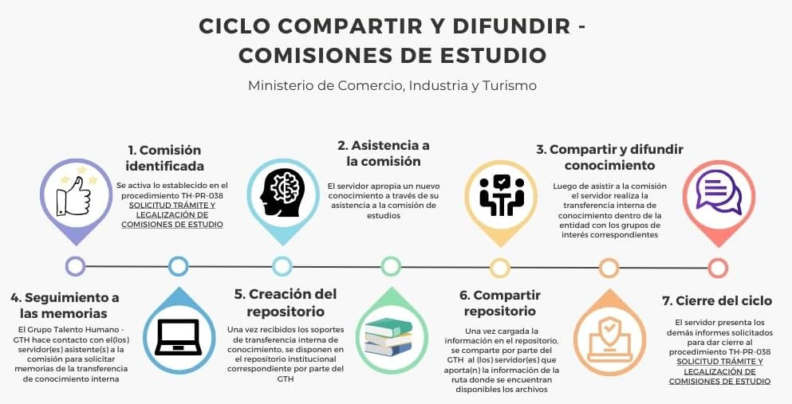

El ciclo anterior aporta a la mitigación de fuga de conocimiento en la entidad, a la vez que aporta fortalezas al capital intelectual interno, beneficiando de manera colectiva a las áreas que reciben la transferencia de conocimiento resultado de estas comisiones.

Los estándares internos para la gestión interna de las comisiones de estudio son gestionados por el grupo talento humano, los cuales se pueden consultar en el procedimiento FC-PR-008 SOLICITUD TRÁMITE Y LEGALIZACIÓN DE COMISIONES DE ESTUDIO

Comunidades de práctica:

Las comunidades de práctica hacen uso del banco de buenas prácticas y lecciones aprendidas para compartir conocimiento, también preservan el conocimiento tácito que no ha sido llevado a algún repositorio que permita convertirlo en explícito

Para ampliar esta información se puede consultar la guía del DAFP ¿Cómo generar una
cultura de compartir y difundir conocimiento en las entidades del sector público? Disponible en el siguiente enlace:

file:///Users/proyinger/Downloads/Como-generar-una-cultura-de-compartir-y-difundir-conocimiento-en-las-entidades-del-sector-publico.pdf

Las comunidades de práctica para el caso del Ministerio en relación con el desarrollo y fortalecimiento de la política GESCO+I, puede darse en escenarios sectoriales, mediante encuentros con entidades adscritas y vinculadas al Ministerio, donde se pueden compartir buenas prácticas, lecciones aprendidas y acciones conjuntas que aporten al desarrollo de los planes de trabajo.

Metodologías sugeridas para la participación en eventos de innovación

Dentro del eje de compartir y difundir surge la necesidad de asistir a eventos relacionados con la política de gestión del conocimiento y la innovación, dado que precisamente la innovación es un motor clave para transformar el sector público y mejorar su capacidad de respuesta a las necesidades de la ciudadanía y demás grupos de valor. En Colombia, múltiples entidades y actores organizan eventos que fomentan el intercambio de ideas, la colaboración interinstitucional y la adopción de prácticas innovadoras en la gestión pública.

Participar estratégicamente en estos espacios no solo impulsa el aprendizaje organizacional, sino que también abre la puerta a oportunidades de networking y co-creación con otros sectores.

Esta guía también incluye una mención especial de las entidades que lideran estas iniciativas, permitiendo identificar los actores más relevantes para aprovechar al máximo estos encuentros transformadores.

La información sobre esta metodología se encuentra disponible en la caja de herramientas para la innovación en el anexo No. 7 Fomento a la innovación (Ver Metodologías para la participación en eventos de innovación)

Estándares generales para identificación de oferta y demanda de cooperación con OTRAS ENTIDADES
El estándar genérico sobre el cual se basa el Ministerio para aportar a la identificación de oferta y demanda de cooperación es el documento "Ecosistema de Datos del Sector Comercio, Industria y Turismo" incluye los siguientes puntos relevantes que pueden considerarse como estándares o lineamientos que permiten realizar dicha identificación a nivel de datos:

Estándares y lineamientos destacados
- Propósito del ecosistema:
  - Identificar actores clave y sus interacciones.
  - Generar valor social y económico a partir del intercambio de datos.
- Criterios de priorización:
  - Análisis inicial de las entidades adscritas o vinculadas para evaluar el manejo interno de datos.
  - Identificación de actores externos e información compartida (pública, privada o reservada).
- Estructura del ecosistema:
  - Tres ventanillas únicas que interactúan con más de 20 entidades para trámites y servicios de alta demanda.
  - Establecimiento de un repositorio sectorial para consolidar información estratégica.
- Clasificación de actores:
  - Tipos: Ministerios, entidades financieras, consumidores, empresas, organizaciones internacionales, entre otros.
  - Roles: Guardianes de datos, beneficiarios, contribuidores, intermediarios, creadores o usuarios de datos, reguladores y formuladores de políticas.
- Objetivos estratégicos asociados:
  - Reindustrialización.
  - Internacionalización.
  - Turismo sostenible e incluyente.
  - Economía popular.
  - Cierre de brechas territoriales.
  - Transformación institucional.

Entidades y sectores involucrados
El ecosistema abarca una amplia variedad de actores, entre ellos:
- Entidades gubernamentales: Ministerios, Superintendencias, agencias nacionales.
- Organismos internacionales: Unión Europea, OCDE, Organización Mundial del Comercio.
- Sector privado: Empresas comerciales, industriales, y de servicios.
- Financieras: Bancos nacionales e internacionales, fondos de desarrollo.
- Organizaciones académicas y de investigación: Universidades, SENA, asociaciones científicas.
- Consumidores: Ciudadanos, turistas, empresas.
- Sector turístico: Hoteles, agencias de viajes, guías turísticos.
Este enfoque integrado permite la articulación entre diferentes sectores y niveles institucionales para potenciar la competitividad, sostenibilidad e innovación en el comercio, la industria y el turismo en Colombia.
El documento se encuentra publicado en el micrositio de gestión del conocimiento y la innovación: Ecosistema de datos e información Mincit

Estándares generales para la identificación o realización de alianzas para la gestión del conocimiento y la innovación

Dentro de nuestro Ministerio para fortalecer las capacidades del recurso humano de planta en materia de conocimiento, las alianzas que se materializan entre otras por medio del Plan Institucional de Capacitación – PIC, cuando se realizan contactos con la academia para fortalecer la ejecución de las capacitaciones a servidores, también se toma como referente los resultados de la aplicación del ecosistema de datos de la entidad, donde se identifican diferentes actores con los que se pueden consolidar algunas alianzas que permitan transferir datos que aporten a la misionalidad del IDT para dar cumplimiento al Plan Estratégico Sectorial, otras posibles metodologías y estrategias alianzas se describen en el anexo 7 de esta guía en el numeral 7.2 Posibles alianzas de la caja de herramientas para la innovación

FORMATOS

FC-FM-078 Identificación de necesidades
FC-FM-079 Identificación de buenas prácticas Mincit
FC-FM-080 Identificación de lecciones aprendidas Mincit
FC-FM-081 Inventario de conocimiento tácito y explícito

HISTORIAL DE CAMBIOS

FECHA | VERSIÓN | DESCRIPCIÓN DEL CAMBIO
12/06/2026 | 0 | Primera versión del documento para el nuevo Mapa de procesos.  Código anterior: TH-DR-011. V0  Autorizada la migración por medio de correo electrónico de acuerdo con la versión vigente en ISOlución.

FLUJO DE APROBACIÓN

ELABORÓ |  | APOYO OAPS |  | REVISÓ |  | APROBÓ
Nombre: | Rodrigo Antonio Jiménez | Nombre: | Carolina Huertas | Nombre: | Rodrigo Antonio Jiménez | Nombre: | Janeth Pilar Rodríguez Guerrero
Cargo: | Asesor de Talento Humano | Cargo: | Profesional Universitario | Cargo: | Asesor de Talento Humano | Cargo: | Coordinadora (E) de Talento Humano

Anexo 1

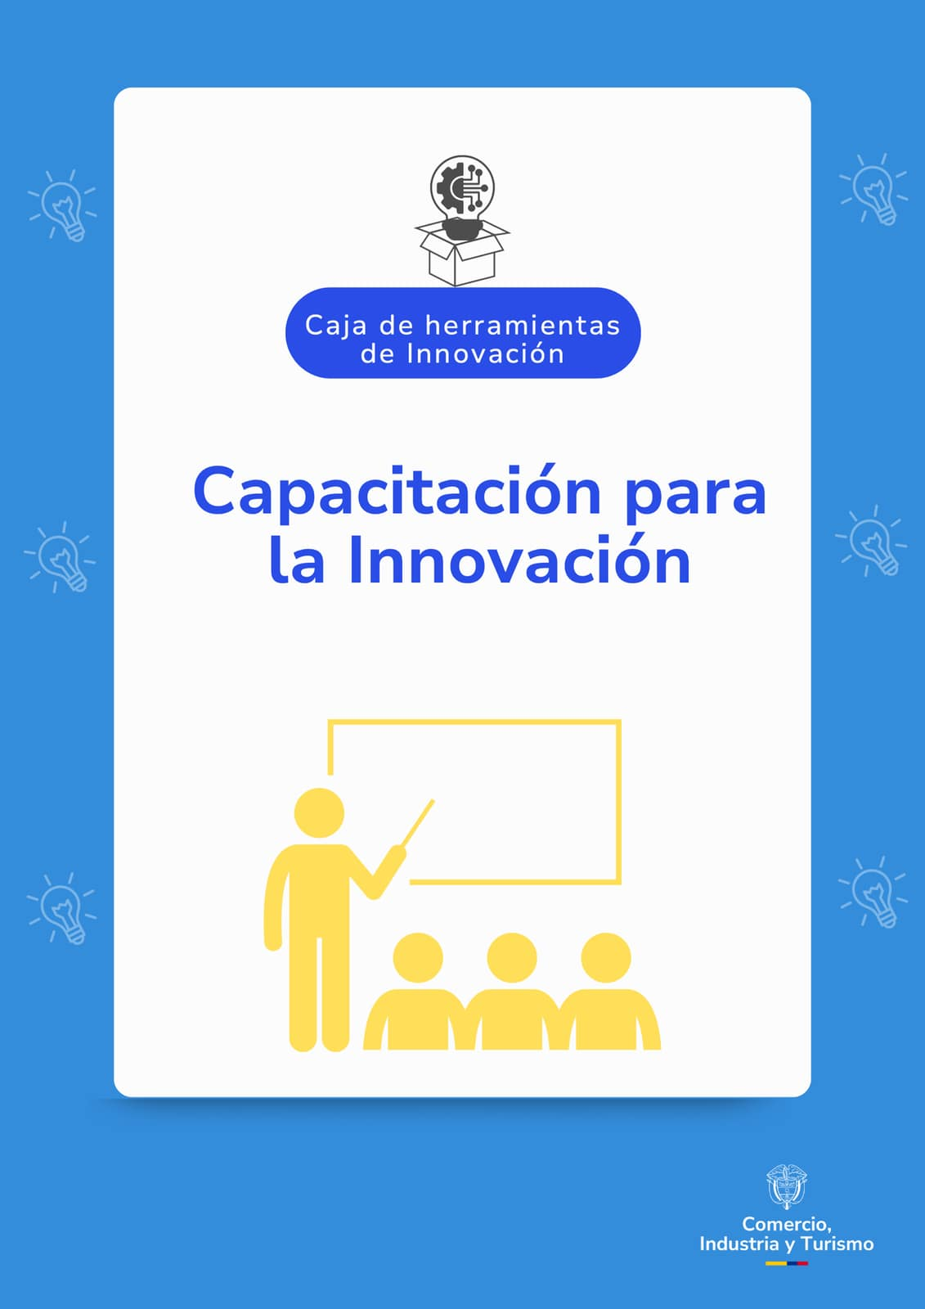

Objetivo:
Promover la capacitación del personal del MinCIT en habilidades y conocimientos necesarios para Fomentar la innovación. Los recursos disponibles de capacitación se publican en la sección de noticias de la entidad, donde se pueden consultar permanentemente.

Herramientas disponibles

Plan de Capacitación Institucional – PIC:

El Plan Institucional de Capacitación (PIC) del Ministerio de Comercio, Industria y Turismo, conforme al Decreto 1083 de 2015, es gestionado por el Grupo de Gestión del Talento Humano. Este plan Fortalece las competencias y habilidades de los servidores mediante actividades priorizadas según las necesidades del Ministerio. Además, cumple con las normativas del Decreto Ley 1567 de 1998, la Ley 909 de 2004 y el Decreto 1083 de 2015.
Disponible en: https://www.mincit.gov.co/ministerio/gestion/talento-humano/planes-institucionales-talento-humano

Invitaciones a cursos o encuentros, publicaciones de contenido:

a través de los canales internos del Ministerio principalmente en la divulgación de noticias se realizan diferentes publicaciones a lo largo de la vigencia, sobre oferta esporádica de cursos cortos o encuentros externos en temas de innovación, en la sección de noticias, Filtrando por la palabra clave por ejemplo “Innovación”, “curso”, “ideación” o cualquier palabra o Frase relacionada, se podrán ubicar las diferentes publicaciones relacionadas:

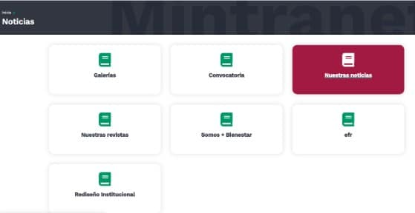

Disponible en: https://mintranet.mincit.gov.co/prensa/nuestras-noticias

Repositorio en YouTube de Talleres iBO – Laboratorio de Innovación Pública de Bogotá:

Son diferentes webinars dispuestos en Youtube por la Consejería Distrital TIC, donde a nivel general se incluyen temáticas de consulta mediante el espacio denominado Experimental, donde se abordan diferentes contenidos sobre el ecosistema de innovación pública en el país y se incluyen otros generales como lo son: la cultura de innovación, la innovación en negocios verdes, Startups de interés público, los principios de la innovación pública, entre otras temáticas relacionadas. Es así como a través de estas piezas audiovisuales se puede profundizar en temas muy puntuales sobre innovación pública que servirán como herramientas de capacitación para ampliar el conocimiento y campo de acción en el tema.

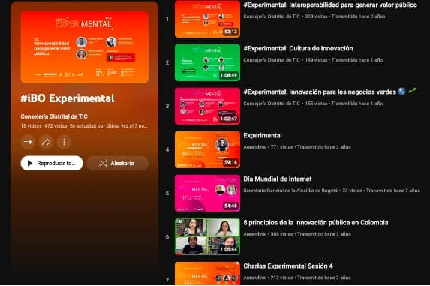
Disponible en: https://acortar.link/Powpyr

Fuente: Consejería Distrital TIC - iBO – Laboratorio de Innovación Pública de Bogotá

Anexo 2

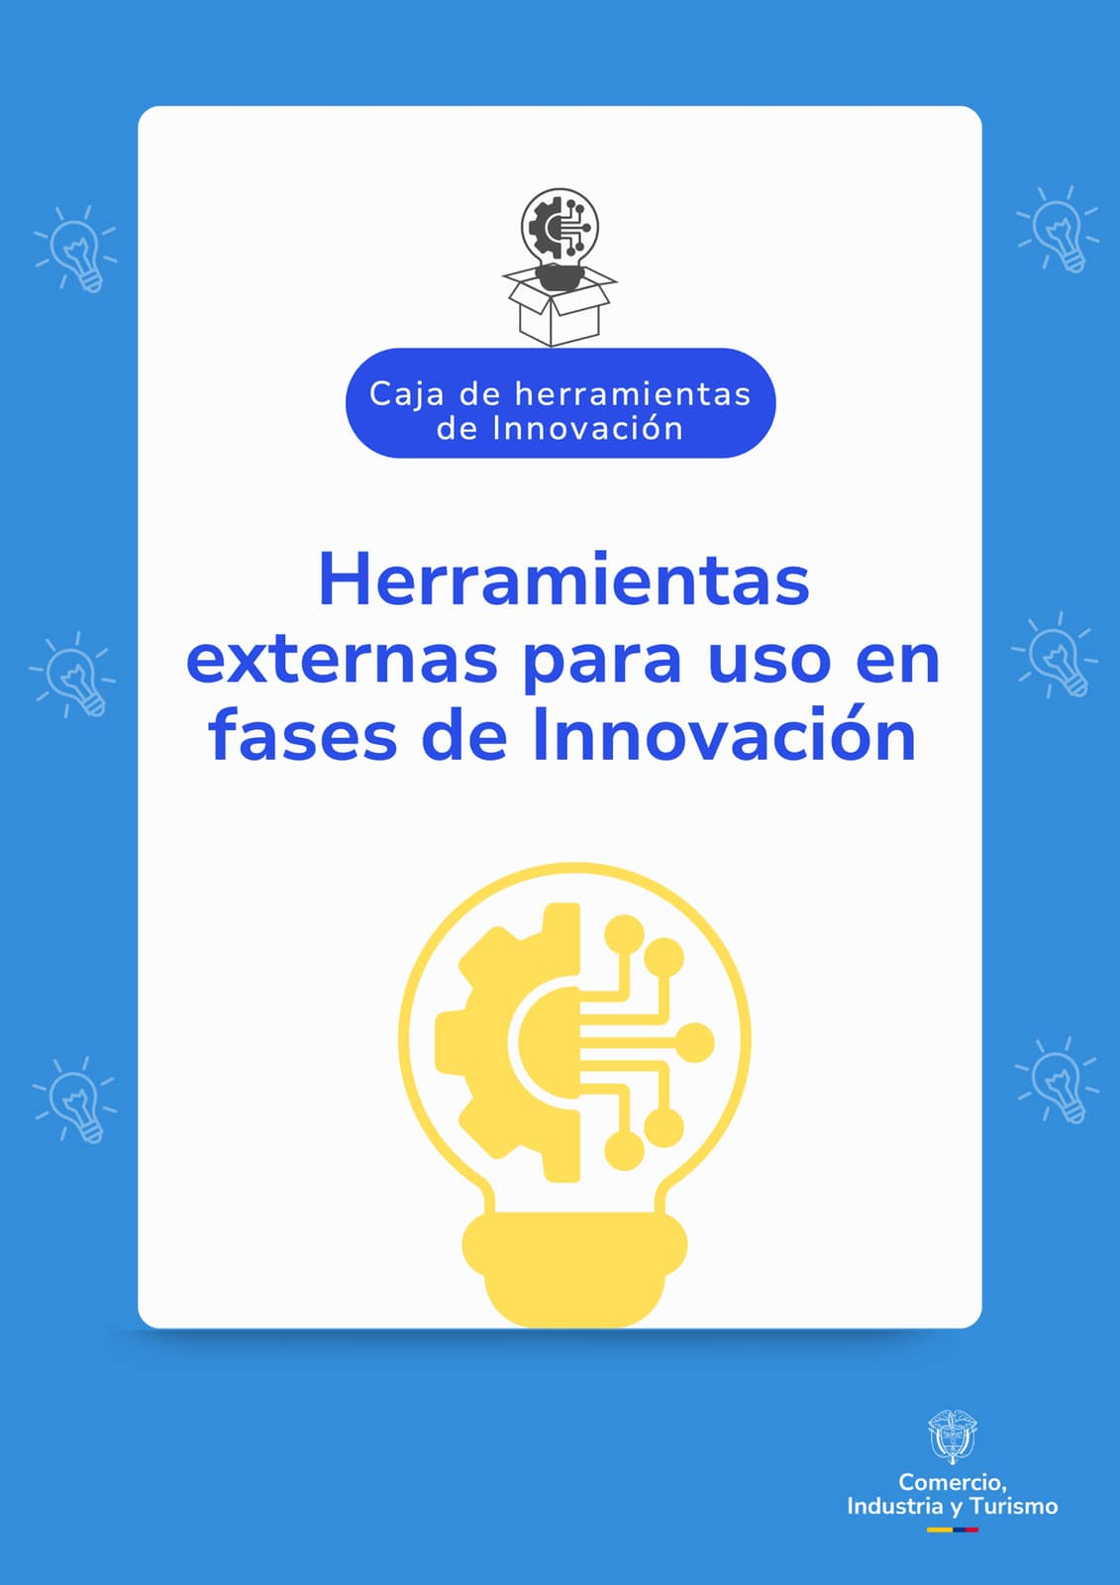

Herramientas disponibles

Autodiagnóstico Gestión del conocimiento y la innovación

La entidad tiene a su disposición la herramienta de autodiagnóstico dispuesta por el Departamento Administrativo de la Función Pública – DAFP con la que se hace el diagnóstico del estado actual de toda la política de gestión del conocimiento y la innovación y puntualmente al componente Generación y producción, donde se encuentran las categorías Ideación, Experimentación, Innovación e Investigación, (Ver procedimiento FC-PR-020 Cierre de brechas gestión del conocimiento y la innovación disponible en el Modelo Institucional de Operación – MIO, donde se describe cómo se emplea esta herramienta para Formular el plan de trabajo de la política) La última versión del autodiagnóstico de la política puede ser consultada en la página del Departamento Administrativo de la Función Pública - DAFP.

El autodiagnóstico ofrece resultados gráficos de acuerdo a la calificación de categorías, criterios y componentes; a continuación, un ejemplo de como se verían estos resultados una vez diligenciada esta herramienta dispuesta por el DAFP:

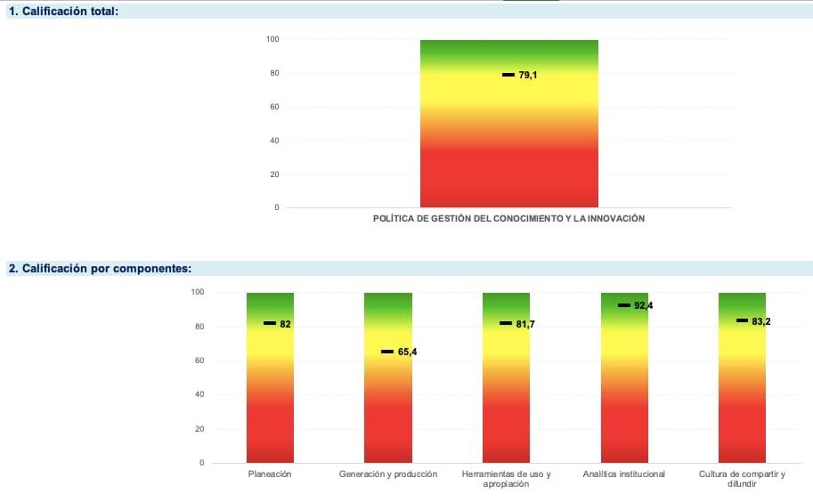

Biblioteca Viva del laboratorio de innovación de Bogotá:
Esta biblioteca incluye herramientas para ejercicios de innovación dispuestas por el laboratorio de innovación de Bogotá iBO: el objetivo de estas herramientas es el de brindar Formatos y lienzos que pueden ser usados en las Fases de innovación. Desde la evaluación y articulación institucional, pasando por la articulación del problema y su entendimiento, con la definición del reto, e incluye herramientas para las Fases de ideación, Prototipado, Empaquetamiento y entrega de soluciones.

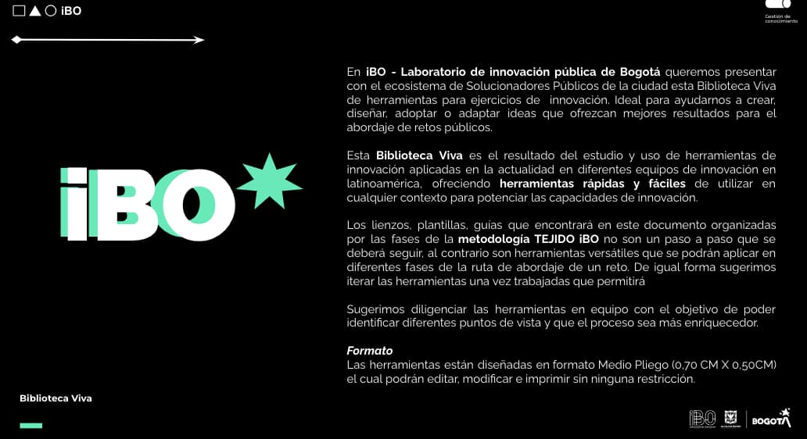

Disponible en:
https://docs.google.com/presentation/d/1TCZK7fve2Izlstw-Z6_vNKGPTQRMoL3605fW_xkceAo/edit#slide=id.g1dd7591ec1c_0_2179

Fuente: iBO – Laboratorio de Innovación Pública de Bogotá

Kit de herramientas para la innovación pública – modelo de Costa Rica.
Este kit también contempla un kit de herramientas para las Fases de la innovación desde el entendimiento del problema, pasando por la ideación, prototipado y validación, entre otras.

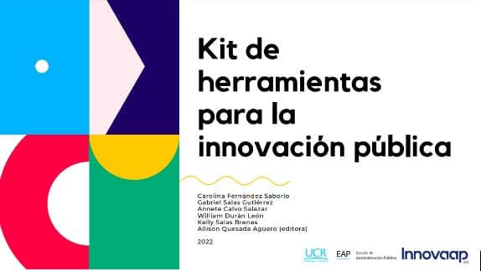

Disponible en: https://innovaap.ucr.ac.cr/wp-content/uploads/2023/05/Kit-de-herramientas-para-la-innovacion-publica-5.pdf

Fuente: Escuela de administración pública de Costa Rica y Universidad de Costa Rica

Anexo 3

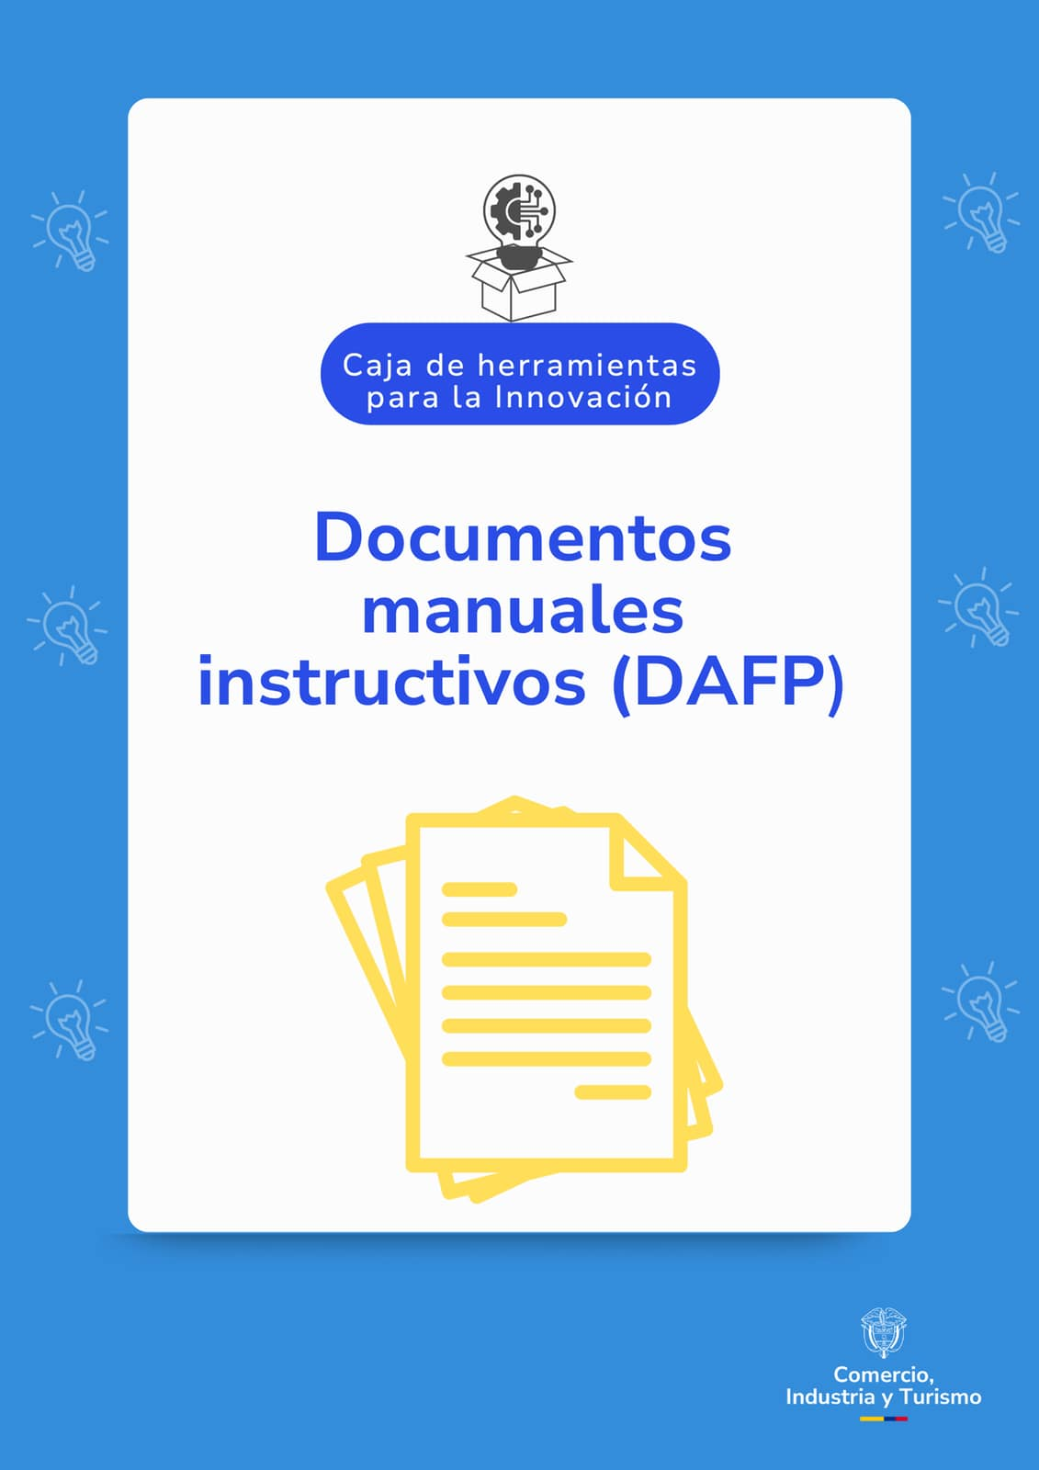

Documentos externos disponibles

Guía para la implementación de la gestión del conocimiento y la innovación en el marco del MIPG

La Guía para la Implementación de la Gestión del Conocimiento y la Innovación en el marco del MIPG (Modelo Integrado de Planeación y Gestión) ofrece lineamientos a entidades públicas en Colombia para implementar prácticas de gestión del conocimiento y fomento de la innovación. Su objetivo principal es mejorar la eficiencia y calidad de los servicios mediante la creación, uso, y difusión del conocimiento, apoyando el aprendizaje organizacional y la adaptación a nuevas tecnologías.

Este documento, estructurado en dos capítulos principales, incluye:

- Relevancia de la Gestión del Conocimiento y la Innovación: Explica cómo estas prácticas fortalecen la administración pública, facilitando la toma de decisiones basada en evidencias, mejorando el capital intelectual y promoviendo una cultura de colaboración y aprendizaje continuo.

- Ciclo de Implementación de la Política: Describe los pasos para implementar la política en las entidades, siguiendo el ciclo de Planificar-Hacer-Verificar-Actuar (PHVA). Las etapas incluyen evaluar el estado actual, definir el contexto organizacional, establecer una ruta de implementación y realizar seguimiento.

Esta guía es útil para las entidades públicas como referencia para estructurar y fortalecer sus procesos de gestión del conocimiento y la innovación, alineándolos con el MIPG y con las necesidades de la sociedad del conocimiento

Disponible en: https://www1.Funcionpublica.gov.co/web/eva/detalle- publicacion?entryId=37827592

La guía también se encuentra disponible en como recurso adicional en un audio libro: Guía para la implementación de la gestión del conocimiento y la innovación en el marco del MIPG

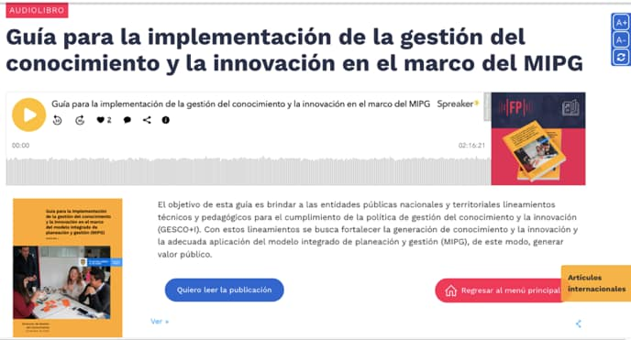
Disponible en https://www1.funcionpublica.gov.co/-/gu%C3%ADa-para-la-implementaci%C3%B3n-de-la-gesti%C3%B3n-del-conocimiento-y-la-innovaci%C3%B3n-en-el-marco-del-mipg

Material general sobre gestión del conocimiento y la innovación – DAFP

El Departamento Administrativo de la Función Pública también dispone de otros materiales complementarios y guías específicas para diferentes etapas relacionadas con la implementación de la política de gestión del conocimiento y la innovación, donde se
incluyen Publicaciones técnicas e instrumentos de política en algunos temas como lo son:

• Lineamiento técnico de gestión del conocimiento y la innovación
• Guía para evitar o mitigar la fuga de conocimiento en las entidades públicas -
• Abecé de la integración de la gestión del conocimiento y la innovación
• Caja de herramientas: pensamiento futuro para servidores públicos
• El aprendizaje organizacional a través de las buenas prácticas y lecciones aprendidas

Disponible en: https://www1.funcionpublica.gov.co/gestion-del-conocimiento/descripcion

Manual Operativo DEL MODELO Integrado de Planeación y Gestión – MIPG

Este manual proporciona una orientación general sobre cómo las entidades públicas pueden implementar el MIPG, incluyendo aspectos generales a tener en cuenta para la implementación de las 19 políticas y 7 dimensiones que lo componen, en cada una de estas se pueden encontrar lineamientos, alcance, junto con los pasos a seguir para la implementación del MIPG; en el caso de Gestión del conocimiento y la Innovación dentro de este manual esta representa la sexta dimensión del modelo y la política No.15

Este recurso se encuentra disponible en la página del Departamento administrativo de la Función Pública DAFP.

Anexo 4

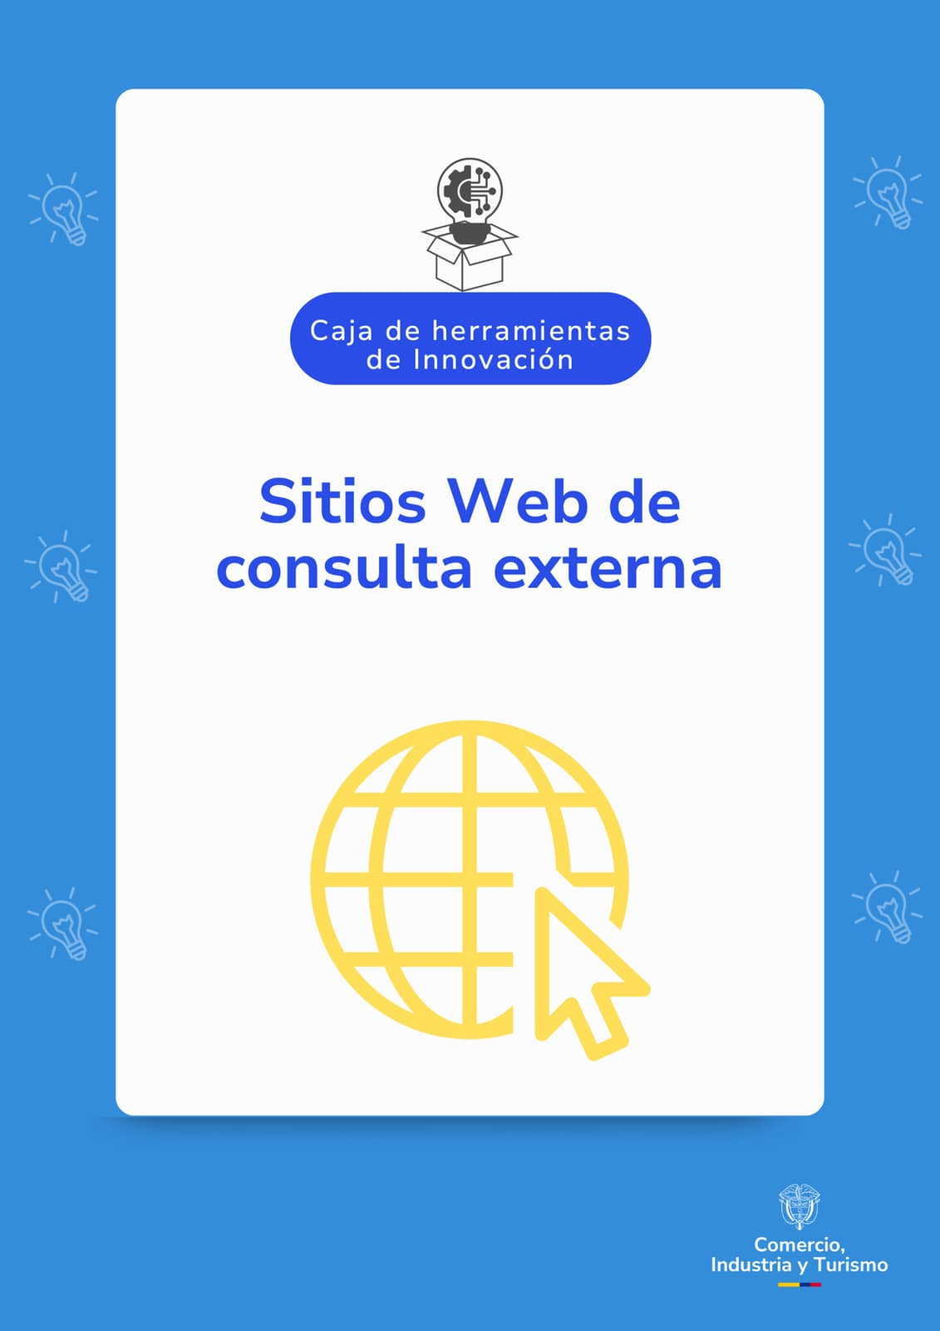

Sitios web disponibles

Innovamos

Este es un espacio creado por el gobierno nacional para impulsar a los emprendedores, innovadores y demás actores del sistema nacional de innovación, para lograr darles herramientas que les permitan llegar a cumplir los objetivos de una manera más optima, fácil y eficiente.

Link de la página:
https://www.innovamos.gov.co/

Innovación pública del DNP

Micrositio dispuesto por el DNP donde se podrán encontrar material sobre:

- Innovación Pública
- Avances en Innovación Pública
- Ecosistema de Innovación Pública
- Medición de la innovación
- Servicios de Innovación pública
- Herramientas de Innovación Pública
- Publicaciones de Innovación Pública

Disponible en: https://acortar.link/aIi4vX

DNP - Principios de innovación pública

Este material desglosa de una manera didáctica e ilustrativa el concepto de los 8 principios de la innovación pública para su desarrollo y aplicación, junto con las etapas clave de un proceso de innovación.

Disponible en: https://acortar.link/zkdDWu

Anexo 5

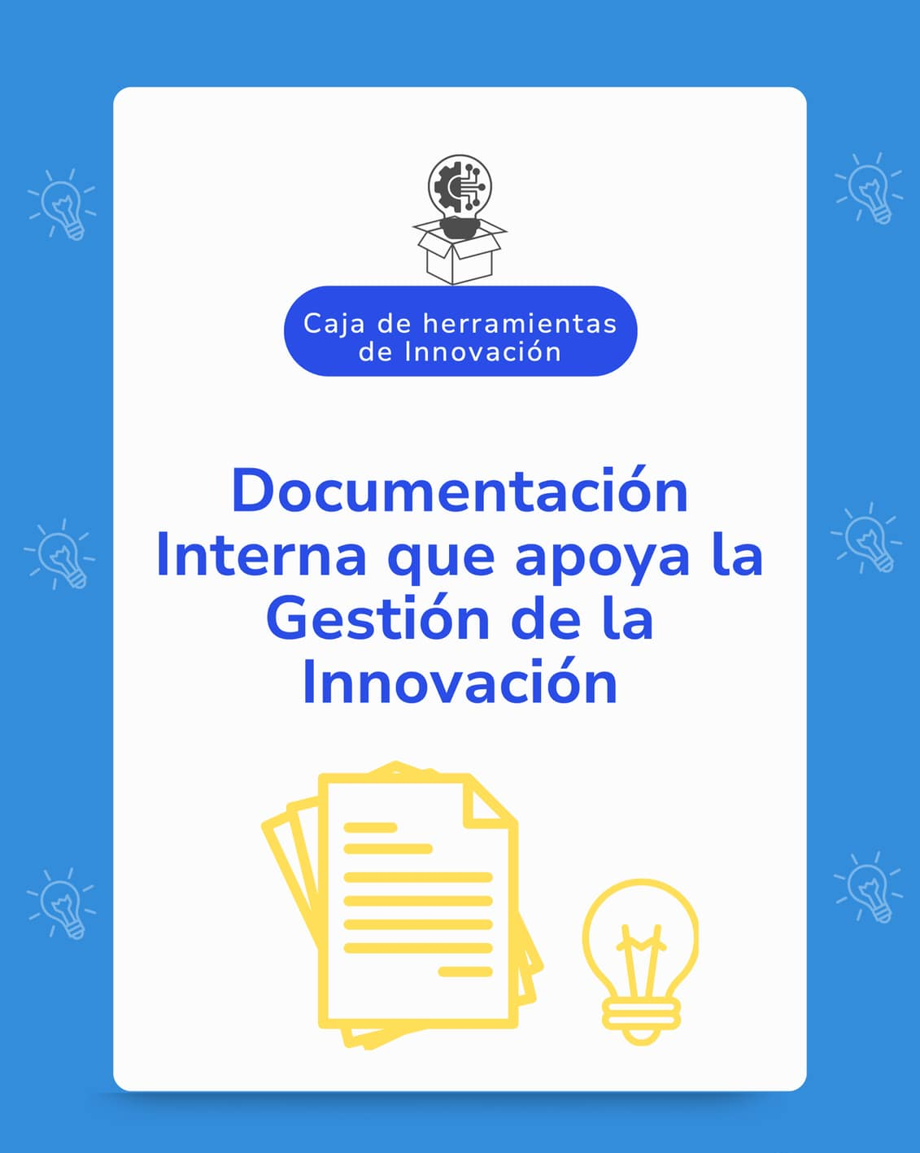

Documentos disponibles

Oficina de Tecnologías de la Información:

CARACTERIZACIÓN PROCESO GESTIÓN DE TECNOLOGÍAS DE LA INFORMACIÓN GTI-CP-001

La cual se orienta a la gestión de TI y seguridad digital mediante una estrategia alineada con la Planeación estratégica Institucional y sectorial, desarrollando proyectos tecnológicos, administrando la información, asesorando en TIC, implementando recursos tecnológicos.

Procedimiento GTI-PR-009 Asesoría y asistencia técnica en materia informática, este estándar interno incluye elementos clave para la solicitud de asesoría y asistencia para ajustar desarrollar nuevo software en sus diferentes fases, incluye formatos de asistencia y ayudas de memoria que también quedan como soporte, al igual que la documentación de los cambios y manual del usuario final.

Procedimiento GTI-PR-001 Arquitectura empresarial, este procedimiento define los planes, programas y proyectos de tecnología promedio de un ejercicio de transversal en el MinCIT, para la alineación con la estrategia, y la misionalidad de la entidad.

Procedimiento GTI-PR-005 Gestión de cambios de tecnologías de la información, este procedimiento contempla la Gestión de Cambios de forma planificada y controlada con el fin de mitigar los efectos en la funcionalidad de los servicios de TI y que responden a requerimientos funcionales, mantenimiento o soporte de los servicios de TI

PETI Plan Estratégico de las Tecnologías de la Información – PETI 2023 - 2026: En su versión vigente, su objetivo es ser el referente para la gestión de tecnologías de información como habilitador tecnológico e innovador en el MinCIT, que permita identificar claramente la ruta de transformación tecnológica requerida, que responda a los objetivos y metas estratégicas del Ministerio, alineados a la política nacional.



Gestión de Talento Humano:

Documento FC-DR-014 Lineamientos para la selección de los mejores servidores, gerente público, equipos de trabajo y reconocimientos especiales, el cual incluye en su objetivo seleccionar y reconocer los mejores equipos de trabajo a fin de promover el compromiso, la transformación e innovación institucional, enmarcado en la participación, la creatividad y productividad al interior de la Entidad.

Uno de sus propósitos es incentivar el trabajo en equipo, la competitividad, la innovación, la productividad, y la mejora continua de los procesos y de los servicios públicos que presta el Ministerio de Comercio, Industria y Turismo.

Procedimiento FC-PR-020 Cierre de brechas gestión del conocimiento y la innovación, como parte de su objetivo está fortalecer la innovación y la transferencia de conocimientos, este procedimiento incluye sus respectivos formatos que incluyen la herramienta para proyectar el respectivo plan de actividades y un formato para análisis de resultados del FURAG el propósito fundamental es identificar las brechas existentes en cada uno de los ejes de la Dimensión GESCO+I, según el autodiagnóstico de la dimensión, donde se incluyen las categorías de innovación, ideación, experimentación e investigación.

Banco de Buenas prácticas y Lecciones aprendidas:

La metodología de Buenas prácticas tiene por objetivo establecer un banco de buenas prácticas que documente y comparta las experiencias exitosas y procedimientos efectivos empleados en diferentes planes, programas, proyectos y actividades generales del Ministerio de Comercio, Industria y Turismo (MinCIT), con el fin de replicar estos éxitos en futuras iniciativas y mejorar continuamente los procesos organizacionales y por su parte la metodología para identificar lecciones aprendidas tiene por objetivo capturar, documentar y compartir el conocimiento adquirido a partir de experiencias , planes, programas o proyectos pasados y actividades generales, con el fin de mejorar los procesos, evitar errores recurrentes y fomentar una cultura de aprendizaje continuo en el Ministerio de Comercio, Industria y Turismo.

Ambas metodologías contienen un documento con la descripción genérica de cada de cada una y sus respectivos formato para su identificación, con esta información se diligencian los bancos de información los cuales se encuentran disponibles en el micrositio de Gestión del conocimiento y la innovación, este banco puede ser un referente para formular nuevos proyectos e iniciativas de innovación y documentar allí mismo una buena práctica o lección aprendida a partir de la información resultante.
Formato y metodologías disponibles en:

Metodología y formato identificación - Buenas prácticas

Metodología y formato identificación - Lecciones Aprendidas

Identificación de necesidades de investigación o ideación

La identificación de necesidades de investigación en el sector público es un proceso mediante el cual las instituciones gubernamentales o públicas determinan qué áreas o temas requieren estudios y análisis más profundos para mejorar la toma de decisiones, la formulación de políticas, y la prestación de servicios públicos. Este proceso es fundamental para orientar los esfuerzos de investigación hacia problemas relevantes y urgentes que afectan a la sociedad. En el Ministerio esta identificación puede servir para la identificación de proyectos nuevos o ideas en desarrollo y aquellas que requieran alguna fase de investigación bien sea para proyectos internos o para solución de retos de innovación pública.

Objetivos y Propósitos:
Mejora de la toma de decisiones: Identificar necesidades de investigación permite a los responsables políticos basar sus decisiones en datos y evidencia sólida, en lugar de suposiciones o intuiciones.

Optimización de recursos: Ayuda a priorizar las áreas de investigación que tendrán un mayor impacto, garantizando un uso más eficiente de los recursos públicos.
Desarrollo de políticas efectivas: La investigación orientada a necesidades específicas puede proporcionar las bases para políticas públicas más efectivas y adaptadas a la realidad social, económica y cultural del contexto.

Innovación en trámites u otros procesos administrativos- OPAs: Al identificar áreas de mejora y nuevas necesidades de innovación por ejemplo para acciones que requieran interoperabilidad entre entidades, las instituciones pueden innovar en la prestación de servicios trámites o servicios administrativos que involucren a los grupos de valor, aumentando su eficiencia y calidad.

Transparencia y rendición de cuentas: Una investigación adecuada permite que las decisiones y políticas sean más transparentes, facilitando la rendición de cuentas ante la ciudadanía.

En resumen, la identificación de necesidades de investigación es un paso clave para asegurar que los esfuerzos de investigación en nuestro Ministerio se alineen con las prioridades y desafíos reales que enfrenta la ciudadanía y grupos de valor contribuyendo así a una gestión pública más efectivo y responsable.
Formato identificación de necesidades de investigación disponible en el MIO:

Formato: FC-FM-078 Formato identificación necesidades de investigación.docx

Anexo 6

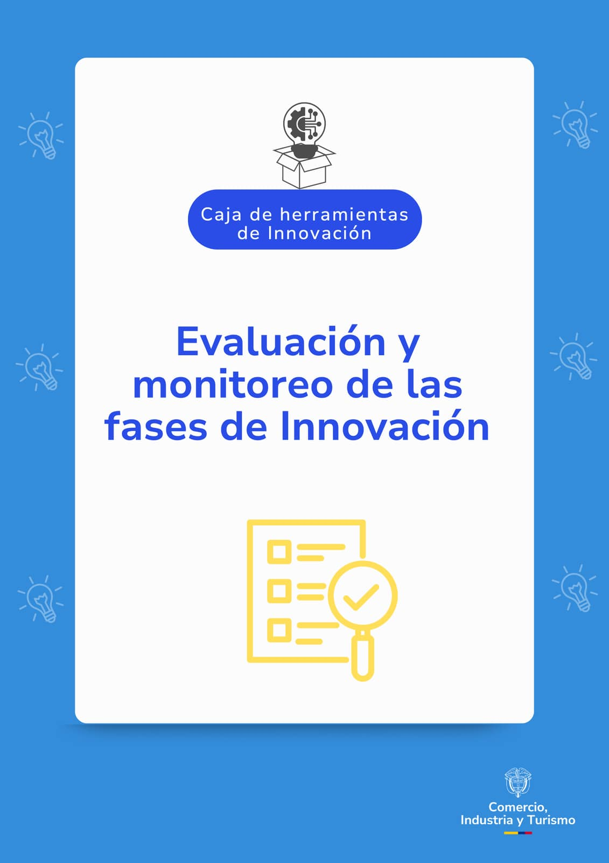

Medición para la toma de decisiones basada en evidencia

Para medir la efectividad, eficiencia e impacto de los proyectos de innovación desarrollados por el Ministerio de Comercio, Industria y Turismo (MinCIT), se pueden considerar una serie de indicadores de desempeño que abarquen diferentes dimensiones del proceso y sus resultados. Aquí algunos sugeridos que pueden utilizar las áreas o grupos de la entidad en sus diferentes proyectos de innovación y lograr una toma de decisiones basada en los resultados de las mediciones para lograr la mejorar continua:

Indicadores de Desempeño:

1. Número de Proyectos de Innovación Implementados
Mide el total de proyectos de ideación o innovación iniciados y completados en un período específico.
2. Tasa de éxito de Proyectos de ideación o innovación
Evalúa el porcentaje de proyectos que alcanzan sus objetivos y metas definidas.
Nota: Para el evaluar un proceso de ideación se puede considerar lo siguiente:
¿Se generan ideas alineadas con los objetivos estratégicos?
¿El proceso fomenta la participación y creatividad?
¿Se seleccionan y desarrollan ideas viables y efectivas?

Indicadores de Impacto:

1. Reducción de Costos Operativos
Permite monitorear la disminución de los costos operativos gracias a la implementación de nuevas tecnologías o procesos.
2. Aumento de la Productividad
Reducción de tiempo en la ejecución de la actividad o proceso objeto del proyecto (Se compara el tiempo de realización antes y después de implementar el proyecto).

Indicadores de Efectividad:

1. Nivel de Satisfacción de los Beneficiarios
Aplicación de encuestas dirigidas a medir la satisfacción de los integrantes de procesos, áreas o grupos
2. Tiempo de implementación:
Tiempo promedio requerido para implementar los proyectos de innovación desde la concepción hasta la finalización.

Indicadores de Eficiencia

1. Costo por Proyecto
Mide el costo promedio de implementar cada proyecto de innovación, conforme a los recursos previstos.

Uso de Recursos

Evalúa la eficiencia en la utilización de recursos asignados a los proyectos (financieros, humanos, tecnológicos).
Indicadores de Sostenibilidad

1. Reducción de la Huella de Carbono
Si el proyecto de innovación tiene un componente ambiental dentro de la entidad, permite por ejemplo medir la disminución en las emisiones de gases de efecto invernadero como resultado de la implementación de tecnologías más limpias.

Indicadores de Innovación Tecnológica

1. Adopción de Tecnologías Avanzadas
Impacto de las mejoras por parte de áreas o grupos que adoptan tecnologías avanzadas (IA, IoT, automatización, etc.) como resultado de los proyectos, esto se puede medir en términos de reducción de costos, re distribución del recurso humano, reducción de tiempos e impactos hacia los grupos de valor de la entidad.

Consideraciones finales:
Al implementar y monitorear estos indicadores, el MinCIT podrá evaluar de manera integral el impacto y la efectividad de sus proyectos de innovación, asegurando una mejora continua en sus estrategias y políticas.

Nota: Estos indicadores son sugeridos y se pueden emplear de acuerdo al criterio de las personas o equipos que desarrollen proyectos de innovación, por lo tanto, no constituyen obligatoriedad de reporte salvo que coincidan con indicadores de obligatorio cumplimiento por parte de la entidad.

Anexo 7

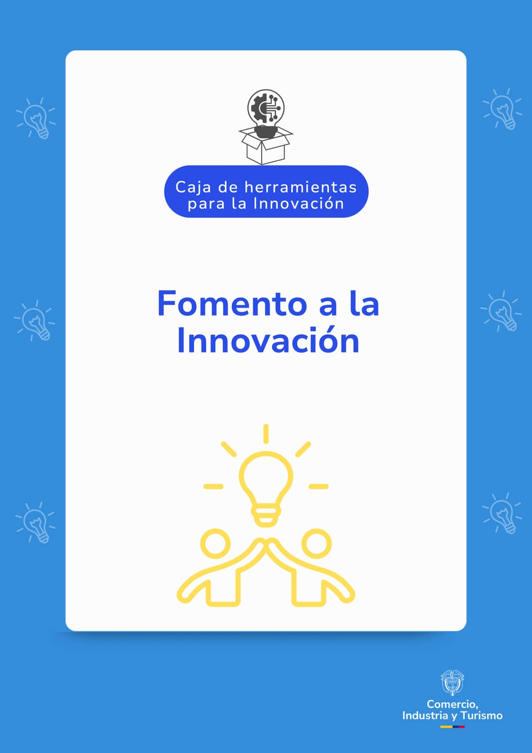

Mejores equipos de trabajo del Mincit

Este anexo contempla elementos clave para incentivar la innovación, a partir de problemas identificados, buenas prácticas y mejoras la entidad para aplicar a soluciones internas, pero también aquellas que impacten a retos de innovación pública.

Para este aspecto se cuenta con el plan de incentivos dirigido a los mejores equipos de trabajo de la entidad ver procedimiento FC-DR-014 Lineamientos para la selección de los mejores servidores, gerente público, equipos de trabajo y reconocimientos especiales disponible en el listado maestro de documentos del MIO.

Posibles alianzas

Redes de Innovación: Potenciando la Colaboración para el Desarrollo de Soluciones Innovadoras

El establecimiento de Redes de Innovación es fundamental para impulsar el desarrollo de soluciones novedosas y efectivas en diversas áreas. Estas redes, integradas por empresas, universidades, y centros de investigación, actúan como plataformas de colaboración donde el intercambio de conocimientos y experiencias facilita la creación de tecnologías y metodologías avanzadas.

A través de estas redes, se generan sinergias que potencian las capacidades de todos los participantes, maximizando la innovación y permitiendo que ideas que surgen en un ámbito puedan ser mejoradas y aplicadas en otros contextos. Esta colaboración interdisciplinaria no solo acelera el desarrollo de soluciones, sino que también incrementa la calidad y el impacto de los proyectos resultantes.


Rol de la Academia:

Generación de Conocimiento y Tecnología:
Universidades y centros de investigación son fundamentales en la generación de nuevos conocimientos y tecnologías. A través de sus investigaciones y proyectos, la academia aporta soluciones innovadoras a problemas públicos, lo cual es esencial en los retos de innovación pública. En este sentido se relaciona un ejemplo del proyecto de innovación el proyecto “Compara y Decide”, desarrollado por la Comisión de Regulación de Comunicaciones (CRC) en alianza con el Lab101 de la Universidad Nacional de Colombia.
https://www.youtube.com/watch?v=u6sNiB2aVN8&t=3s

Transferencia de Conocimiento:
La academia juega un rol clave en la transferencia de conocimiento hacia el sector público y privado. Los resultados de investigaciones académicas pueden ser aplicados en la práctica, ayudando a mejorar procesos y servicios públicos.

Colaboración Interinstitucional:
Las universidades y centros de investigación a menudo colaboran con el gobierno y el sector privado en proyectos de innovación pública, proporcionando un enfoque multidisciplinario necesario para abordar problemas complejos de esa forma se podría integrar al Ministerio en este tipo de colaboración Interinstitucional.

Acceso a Redes de Innovación:
La academia está frecuentemente involucrada en redes de innovación que incluyen múltiples actores, desde empresas hasta entidades gubernamentales. Estas redes son clave para participar en convocatorias de innovación pública y son un vehículo para aplicar investigaciones en contextos prácticos.

Aplicación a Premios

Dentro del marco de las áreas misionales del Ministerio, estas redes de innovación juegan un papel crucial. Los proyectos e ideas que emergen de estas redes tienen la oportunidad de acceder a premios y reconocimientos otorgados a las soluciones más innovadoras. Estos premios no solo validan el esfuerzo y la creatividad de los equipos, sino que también proporcionan visibilidad y recursos adicionales para seguir desarrollando e implementando estas soluciones.

La entidad puede aplicar a estos premios presentando propuestas que hayan surgido en el contexto de las redes de innovación. Es una excelente oportunidad para que los proyectos internos ganen reconocimiento y apoyo, facilitando su implementación y escalabilidad.

Fuentes para la búsqueda de convocatorias:

En Colombia, las convocatorias de retos de innovación pública pueden buscarse en diversas plataformas y entidades gubernamentales que promueven la innovación y el desarrollo tecnológico. Algunas de las principales fuentes donde puedes buscar estas convocatorias son:

Ministerio de Ciencia, Tecnología e Innovación (MinCiencias):
Este ministerio promueve convocatorias para proyectos de investigación y desarrollo que incluyen retos de innovación pública.

Sitio web de MinCiencias

Ministerio de Tecnologías de la Información y las Comunicaciones (MinTIC):
MinTIC también organiza retos y hackatones enfocados en la creación de soluciones tecnológicas para problemas públicos.

Sitio web de MinTIC

Plataforma GOV.CO:
La plataforma del Gobierno de Colombia es un punto centralizado donde se publican diversas convocatorias, incluyendo aquellas relacionadas con innovación pública.

Sitio web GOV.CO

Consejo Nacional de Política Económica y Social (CONPES):
El CONPES puede lanzar directrices y políticas que fomenten la creación de convocatorias de innovación pública en diversas áreas.

Sitio web del CONPES

Red de Alta Dirección (RAD):
Esta red está enfocada en la gestión pública y la innovación en el sector estatal, donde también se pueden encontrar convocatorias.
Sitio web de la RAD
Revisar estas fuentes regularmente te permitirá estar al tanto de las nuevas oportunidades de participación en retos de innovación pública en Colombia.

Conclusión:
La participación en Redes de Innovación no solo fomenta la colaboración y el avance del conocimiento, sino que también abre la puerta a oportunidades de reconocimiento a través de premios, fortaleciendo la capacidad innovadora de la entidad y sus aliados.
Además de fomentar la colaboración entre empresas, universidades y centros de investigación, estas redes también facilitan el acceso a premios y reconocimientos por soluciones innovadoras. Algunos premios pueden ser promovidos por el Ministerio de Comercio, Industria y Turismo, y de manera consecuente alineados con su plan estratégico sectorial.

El Ministerio, dentro de su enfoque en la Gestión del Conocimiento y la Innovación, subraya la importancia de desarrollar mecanismos que impulsen la innovación institucional y el desarrollo de soluciones eficientes. Estas soluciones, al ser innovadoras y contribuir al mejoramiento de los procesos y productos del sector, pueden ser candidatas a diversos premios y reconocimientos a nivel nacional e internacional, los cuales son canalizados a través de las áreas misionales del Ministerio.

Estos incentivos no solo promueven la participación activa en redes de innovación, sino que también refuerzan la cultura de la mejora continua y la excelencia en el desarrollo de proyectos innovadores sectoriales que involucra a los tres viceministerios (Comercio, Industria y Turismo).

Metodologías para la participación en eventos de innovación

A continuación, presenta una metodología para participar en eventos de innovación en el sector público en Colombia, que incluye etapas clave, recomendaciones prácticas y una mención de las entidades que usualmente organizan estos eventos:

Metodología para Participación en Eventos de Innovación en el Sector Público

1. Identificación y Mapeo de Eventos
- Acciones:
  - Realizar una búsqueda sistemática de eventos, conferencias, talleres, y hackatones relacionados con innovación en el sector público.
  - Monitorear plataformas oficiales como las de MinCiencias, MinTIC, y Función Pública, que frecuentemente promueven espacios de innovación.
  - Revisar agendas de redes académicas y de colaboración como Red Académica de Innovación Pública (Red RIP).
  - Estar atentos a convocatorias de entidades locales y regionales, como gobernaciones o alcaldías que puedan estar relacionadas con la misionalidad del Ministerio.
- Entidades clave:
  - Departamento Administrativo de la Función Pública
  - Ministerio de Tecnologías de la Información y las Comunicaciones (MinTIC)
  - Departamento Nacional de Planeación (DNP)
  - MinCiencias
  - Innpulsa Colombia
  - Centro de Innovación Pública Digital del Mintic
2. Evaluación de Relevancia
- Acciones:
  - Determinar si el evento se alinea con los objetivos estratégicos de tu organización o proyecto.
  - Identificar oportunidades de networking, aprendizaje y visibilidad para la entidad.
  - Priorizar eventos relacionados con los ejes estratégicos del Ministerio, que promuevan tendencias como:
    - Gobierno Abierto.
    - Transformación Digital
    - Innovación Social.
    - Uso de tecnologías emergentes en políticas públicas (IA, blockchain, etc.).
3. Preparación Interna
- Acciones:
  - Seleccionar los representantes de tu entidad con base en sus competencias y relevancia del rol frente al tema del evento.
  - Desarrollar presentaciones, documentos o casos de estudio que puedan ser compartidos durante el evento, en caso de ser ponentes.
4. Participación
- Acciones:
  - Registrar la entidad en las plataformas del evento en los tiempos indicados.
  - Asistir puntualmente a las sesiones principales y actividades de networking.
  - Participar en talleres, paneles y hackatones cuando sea posible.
- Recomendación: Si el evento permite la inscripción de propuestas de innovación o retos institucionales, preparar un proyecto relacionado con las prioridades del Ministerio.
5. Seguimiento y Aplicación
- Acciones:
  - Socializar aprendizajes y contactos obtenidos en el evento con el equipo de la entidad.
  - Aplicar nuevas herramientas o estrategias identificadas durante el evento.
  - Establecer alianzas con otros actores del sector público, académico o privado identificados en el evento.

Anexo 8

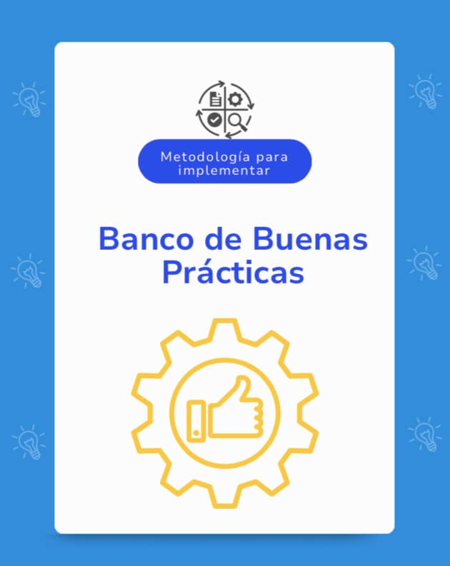

 Objetivo
Establecer un banco de buenas prácticas que documente y comparta las experiencias exitosas y procedimientos efectivos empleados en diferentes planes, programas, proyectos y actividades generales del Ministerio de Comercio, Industria y Turismo (MinCIT), con el Fin de replicar estos éxitos en Futuras iniciativas y mejorar continuamente los procesos organizacionales.

Alcance

Establecer un banco de buenas prácticas que documente y comparta las experiencias exitosas y procedimientos efectivos empleados en diferentes planes, programas, proyectos y actividades generales del Ministerio de Comercio, Industria y Turismo (MinCIT), con el fin de replicar estos éxitos en futuras iniciativas y mejorar continuamente los procesos organizacionales.

¿Ǫué son las Buenas Prácticas?

Las buenas prácticas son técnicas, metodologías, procesos o enfoques que han demostrado ser efectivos y eficientes en la consecución de objetivos específicos en proyectos o actividades. Estas prácticas son replicables y pueden ser aplicadas en otros contextos para lograr resultados similares o mejores, la buena práctica también puede adoptarse desde otra entidad pública, mixta o empresa privada si se adapta a las necesidades y contexto de la propia entidad.

Desventajas de No Identificar las Buenas Prácticas
- Re-procesos:
Sin el conocimiento de prácticas efectivas existentes, los equipos pueden gastar tiempo y recursos desarrollando soluciones que ya existen.
- Ineficiencia:
La Falta de adopción de prácticas comprobadas puede llevar a realizar actividades y prácticas que en general que no son óptimas y a la obtención de resultados inferiores a los esperados. 3.
- Desperdicio de Recursos:
No aprovechar las buenas prácticas puede resultar en la repetición de errores y el uso ineficiente de recursos.
- Falta de Mejora Continua:
La ausencia de un sistema para identificar y compartir buenas prácticas limita la capacidad de la organización para mejorar de manera continua y sistemática.

Ventajas de Identificar las Buenas Prácticas
- Eficiencia Mejorada:
Implementar prácticas efectivas reduce tiempos y costos, mejorando la eficiencia operativa.
- Calidad Consistente:
Las buenas prácticas ayudan a mantener y elevar la calidad de los productos y servicios que entrega la entidad a sus grupos de valor tanto internos como externos.
- Innovación Incrementada:
Compartir prácticas exitosas Fomenta la innovación y la creatividad dentro de la entidad.
- Cultura de Mejora Continua:
Fomenta una cultura institucional centrada en la mejora continua y el aprendizaje compartido.
- Optimización de Recursos: Uso más efectivo de los recursos disponibles mediante la adopción de métodos probados.

Planificación

Definir el Proceso: Establecer un proceso estructurado para la identificación y documentación de buenas prácticas mediante el formato o herramienta definida.
Asignar Responsabilidades: Designar a un equipo o persona responsable de coordinar y gestionar el banco de buenas prácticas.
Identificación
Revisión de antecedentes: Evaluar sistemáticamente los proyectos, planes programas o actividades u otras fuentes completadas para identificar prácticas que resultaron en éxitos significativos.
Observación Directa: Observar y analizar el desempeño de diferentes equipos, grupos de trabajo y áreas para identificar prácticas efectivas.
Encuestas y Entrevistas: Recopilar información a través de encuestas y entrevistas sobre prácticas que consideran efectivas.
Documentación:

Registro en repositorio: Queda establecida una plantilla estandarizada propuesta por el Departamento Administrativo de la Función Pública - DAFP, para documentar las buenas prácticas, asegurando consistencia y claridad en la información, este repositorio queda dispuesto en el micrositio de Gestión del Conocimiento y la Innovación, el formato FC-FM-079 el cual queda disponible y formalizado para su descarga en el Modelo de Operación por Procesos para su diligenciamiento es la siguiente:

IDENTIFICACIÓN DE BUENAS PRÁCTICAS MINISTERIO DE COMERCIO, INDUSTRIA Y TURISMO
Nombre del área y/o Grupo de trabajo
¿Participan entidades externas? Cual(es) (En caso negativo indique como “No aplica”
Nombre del(los) servidor(es) público(s) o contratista(s)
Correo electrónico institucional
Número(s) de contacto

Fecha de diligenciamiento
Por favor responder de forma concreta y usando el lenguaje más claro posible
¿Qué nombre describe mejor la experiencia? | Puede darle un título representativo o una frase que identifique la buena práctica
¿Cuál es la entidad líder de la experiencia? | Indique si la experiencia se hizo en asocio con otras entidades, señale cuáles; si fue responsabilidad de una dependencia, especifique cuál
¿Qué tipo de experiencia diseñó y ejecutó la entidad? | Especifique de qué tipo de documento se trata: política pública, programa, proyecto,  estrategia, desarrollo tecnológico, otro ¿cuál?
¿Cuál fue la razón, problema y/o necesidad que originó la experiencia?
Proporcione una breve descripción de la situación inicial, problemática abordada, mencione el grupo de valor, proceso o gestión interna involucrada

¿En qué localidad, departamento, municipio u otra ubicación se llevó a cabo la buena práctica? | Especifique el nombre del lugar (Localidad municipio u otra ubicación de este tipo).
¿En qué periodo se implementó la experiencia? | Indique la fecha de inicio y finalización de la experiencia
Describa en que consistió la buena práctica
Realice una descripción general de la buena práctica, si lo considera puede acompañar la ilustración con archivos adjuntos (Videos, memorias, infografías o cualquier documento de referencia)
¿Cuál es el objetivo de la experiencia?
Ejemplos de verbos que puede usar para redactar el objetivo: Innovar, lograr mayor participación, agilizar, lograr mayor oportunidad, optimizar un proceso, mejorar el endendimiento de..,
¿Qué beneficios generó la experiencia?
Ej.: reducción de trámites, mejora en la prestación de servicios, mejora en indicadores, etc.
¿A cuántos y a quiénes benefició la experiencia?
¿Quiénes son los usuarios o grupos de valor sean internos o externos que benefició la buena práctica?

¿Qué metodología se usó para desarrollar la experiencia?
Mencione cómo y cuál ha sido el método para desarrollar la buena práctica,

¿La experiencia ha sido validada con las partes interesadas / beneficiarios finales?
Describa cómo validó que la buena práctica respondió a las necesidades o problemática de los beneficiarios finales

¿Ha participado con esta experiencia algún tipo de convocatoria para reconocimiento o premio nacional o internacional? (pregunta opcional)
Si aplica mencione el evento o nombre del reconocimiento para el último año y mencione si recibió el respectivo reconocimiento

¿Esta buena práctica puede considerarse apta para llevarla a un proyecto de innovación y cual sería ese proyecto o cual ya se definió?
¿Cuáles fueron los resultados alcanzados?
Describa los resultados en términos cualitativos y cuantitativos
Registre información adicional que considere relevante sobre la experiencia

Análisis
Clasificación y Priorización: Clasificar las buenas prácticas por categorías y priorizar aquellas con mayor impacto potencial, si una buena práctica no aplica en la práctica pero se obtuvo información para su formulación, esto se considerará como conocimiento clave que puede conservar cada área o grupo de trabajo.
Evaluación de Eficacia: Evaluar la eficacia de las prácticas identificadas mediante métricas y feedback de los usuarios.

Difusión y Aplicación

Compartir Conocimientos: Difundir las buenas prácticas a través de boletines, reuniones, intranet (Mediante el banco de buenas prácticas, dispuesto en el micrositio de Gestión del Conocimiento y la Innovación) y otros medios de comunicación interna.
Si aplica integrar las buenas prácticas en los procedimientos estándar para asegurar su aplicación en futuros proyectos.

Seguimiento y Evaluación
Monitoreo de Implementación: Monitorear la implementación de las buenas prácticas y evaluar su impacto en los proyectos y operaciones.
Revisión Continua: Realizar revisiones periódicas del banco de buenas prácticas para asegurar su relevancia y actualización continua.
Técnicas generales que se pueden emplear para apoyar la Identificación de Buenas Prácticas:
- Benchmarking: Comparar los procesos y resultados con los de otras entidades líderes en el sector para identificar prácticas que se puedan adoptar.
- Revisión de Casos de Éxito: Analizar casos de éxito dentro de la entidad para identificar las prácticas que condujeron a esos resultados.
- Talleres de Buenas Prácticas: Organizar talleres donde los servidores y otros colaboradores compartan y discutan las prácticas que han demostrado ser efectivas.
- Método de las 5W+H: Responder a las preguntas ¿Qué? ¿Quién? ¿Cuándo? ¿Dónde? ¿Por qué? y ¿Cómo? para identificar detalles clave de las buenas prácticas.
Implementando esta metodología, el MinCIT podrá capturar y utilizar de manera efectiva las buenas prácticas, mejorando continuamente el Modelo Institucional de Operación – MIO, para lograr una mayor eficiencia y éxito.

Anexo 9

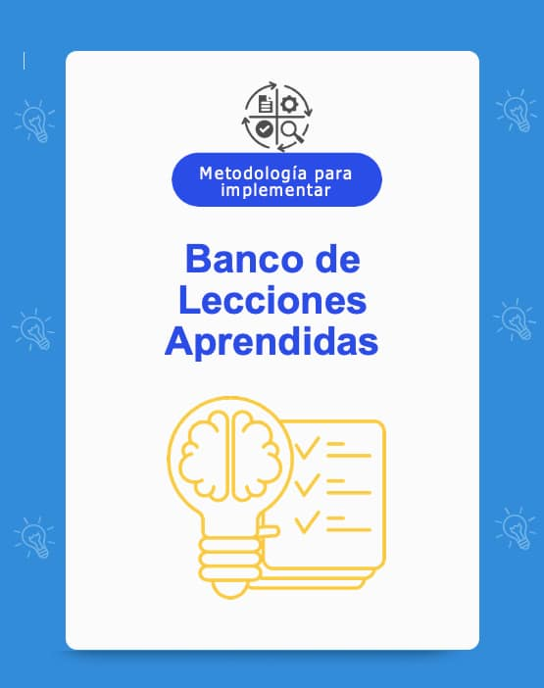

Objetivo
Crear un banco de lecciones aprendidas que capture, documente y comparta el conocimiento adquirido a partir de experiencias , planes, programas o proyectos pasados y actividades generales, con el fin de mejorar los procesos, evitar errores recurrentes y fomentar una cultura de aprendizaje continuo en el Ministerio de Comercio, Industria y Turismo (MinCIT).

Alcance
La implementación del banco de lecciones aprendidas abarcará todas las áreas y grupos de trabajo del MinCIT. Incluirá la identificación, recopilación, análisis, almacenamiento y difusión de lecciones aprendidas, con la participación de todos los servidores, colaboradores y en general los grupos de trabajo.

¿Qué son las Lecciones Aprendidas?
Las lecciones aprendidas son conocimientos y experiencias obtenidos durante la ejecución de proyectos, actividades o procesos, que pueden ser tanto positivos como negativos (errores o fallos). Estas lecciones proporcionan una comprensión valiosa de lo que funcionó bien y lo que no, permitiendo a las organizaciones públicas o privadas mejorar sus futuros proyectos, operaciones y estrategias futuras.

Desventajas de No Identificar las Lecciones Aprendidas
- Repetición de Errores: Sin un registro de errores pasados, es probable que se repitan los mismos fallos, lo que puede llevar a pérdidas de tiempo y recursos.
- Pérdida de Conocimiento: El conocimiento tácito se pierde cuando los servidores u otros colaboradores dejan la entidad si no se documentan sus experiencias.
- Baja Eficiencia: La falta de aprendizaje y mejora continua puede resultar en procesos ineficientes y re procesos.
- Desmotivación del Personal: No aprovechar las experiencias pasadas puede desmotivar el recurso humano, quienes pueden sentir que sus aportaciones no son valoradas.

Ventajas de Identificar las Lecciones Aprendidas
- Mejora Continua: Facilita la mejora de procesos y prácticas mediante la incorporación de experiencias pasadas.
- Prevención de Errores: Ayuda a evitar la repetición de errores, aumentando la eficiencia y la eficacia de los proyectos.
- Retención de Conocimiento: Captura el conocimiento tácito y explícito, asegurando que no se pierda cuando se presente una desvinculación de la entidad.
- Cultura de Aprendizaje: Fomenta una cultura organizacional de aprendizaje y desarrollo continuo.
- Toma de Decisiones Informada: Proporciona una base sólida de conocimientos para tomar decisiones más informadas y estratégicas.

Metodología para la Identificación de Lecciones Aprendidas
Planificación
  - Establecer un proceso estructurado para la identificación y documentación de buenas prácticas mediante el formato o herramienta definida.
  - Asignar Responsabilidades: Designar a un equipo o persona responsable de coordinar y gestionar el banco de lecciones aprendidas.
Identificación
  - Revisión de Proyectos: Realizar revisiones sistemáticas de proyectos al finalizar cada fase o al cierre del proyecto para identificar experiencias significativas.
  - Sesiones de Reflexión: Organizar sesiones de reflexión y talleres participativos con los equipos de proyecto para discutir lo que funcionó bien y lo que no.
  - Encuestas y Entrevistas: Se pueden utilizar encuestas y entrevistas para recopilar información de los empleados sobre sus experiencias y aprendizajes.

Documentación
Registro en Repositorio: Queda establecida una plantilla estandarizada propuesta por el Departamento Administrativo de la Función Pública - DAFP, para documentar las buenas prácticas, asegurando consistencia y claridad en la información, la plantilla para su diligenciamiento es la siguiente, la cual queda formalizada mediante formato FC-FM-079 descargable en el MIO:

IDENTIFICACIÓN DE LECCIONES APRENDIDAS MINISTERIO DE COMERCIO, INDUSTRIA Y TURISMO
Datos generales
Nombre de del área o grupo
¿Participan entidades externas? Cual(es) (En caso negativo indique como “No aplica”
Nombre del(los) servidor(es) público(s) o contratista(s)
Número(s) de contacto
Correo(s) electrónico(s) institucional(es)
Fecha de diligenciamiento
Características específicas de la experiencia
Tema de la lección aprendida
Plan, programa, actividad o proyecto asociado
Describa la situación o experiencia
Realice una descripción general de la experiencia que generó la lección aprendida, si lo considera puede acompañar la ilustración con archivos adjuntos (Videos, memorias, infografías o cualquier documento de referencia)
Describa el impacto positivo o negativo que generó la situación o experiencia frente a los resultados esperados
¿Cómo y cuáles fueron las soluciones o acciones de mejora (si las hubo)?
¿Cuál fue la lección aprendida?
¿Cuál es su recomendación para obtener mejores resultados en un escenario similar?
¿Cómo área/entidad autoriza que la información contenida en este formato pueda ser compartida con otras áreas y/o entidades para efectos de gestionar el conocimiento y los aprendizajes?
Sí ☐ No ☐

Análisis
Clasificación y Priorización: Clasificar las lecciones aprendidas por categorías y priorizar aquellas con mayor impacto potencial, si una buena práctica no aplica en la práctica pero se obtuvo información para su formulación, esto se considerará como conocimiento clave que puede conservar cada área o grupo de trabajo.
Difusión y Aplicación
Difundir las lecciones aprendidas a través de boletines, reuniones, intranet y otros medios de comunicación interna, intranet (Mediante el banco de buenas prácticas, dispuesto en el micrositio de Gestión del Conocimiento y la Innovación) y otros medios de comunicación interna..
Si aplica integrar las lecciones aprendidas en los procesos y procedimientos estándar para asegurar su aplicación en futuros proyectos.
Seguimiento y Evaluación
Monitoreo de Implementación: Monitorear la implementación de las lecciones aprendidas y evaluar su impacto en los proyectos y operaciones.
Revisión Continua: Realizar revisiones periódicas del banco de lecciones aprendidas para asegurar su relevancia y actualización continua.

Técnicas generales que se pueden emplear para apoyar la identificación de Lecciones Aprendidas
- Talleres de Lecciones Aprendidas: Reuniones estructuradas donde los equipos discuten abiertamente sobre lo que se aprendió.
- Método de las 5W+H: Responder a las preguntas ¿Qué? ¿Quién? ¿Cuándo? ¿Dónde? ¿Por qué? y ¿Cómo? para identificar detalles clave de las experiencias.
- Diagrama de Ishikawa (Causa-Efecto): Herramienta visual para identificar las causas raíz de problemas específicos.
- Brainstorming: Sesiones de lluvia de ideas para generar una lista exhaustiva de posibles lecciones aprendidas.
Implementando esta metodología, el MinCIT podrá capturar y utilizar de manera efectiva las buenas prácticas, mejorando continuamente el Modelo Institucional de Operación – MIO, para lograr una mayor eficiencia y éxito.

La innovación se entiende como la creación o adaptación de conocimientos en los procesos de gestión institucional, para dar respuestas novedosas a las necesidades o problemas de la ciudadanía y/o de la entidad. Tomado del Premio Nacional de Alta Gerencia, Manual de postulación, Versión N° 2 Junio 04 de 2020.

